МИНИСТЕРСТВО НАУКИ И ВЫСШЕГО ОБРАЗОВАНИЯ РФ

Федеральное государственное бюджетное образовательное учреждение высшего образования

«ПЕНЗЕНСКИЙ ГОСУДАРСТВЕННЫЙ УНИВЕРСИТЕТ»

Историко-филологический  факультет | Кафедра «Иностранные языки  и методика преподавания иностранных языков»
Направление подготовки 44.03.05 «Педагогическое образование»  Форма обучения: очная | Профили подготовки  «Немецкий язык. Французский язык»

БАКАЛАВРСКАЯ РАБОТА

на тему
«Формирование межкультурной компетенции на уроках французского языка у учащихся старших классов»

Студент Волчкова Анна Дмитриевна.

Руководитель к.ф.н., доцент Шибанова Е.А.

Нормоконтролёр к.п.н., доцент Шурыгина Ю.А. .
Работа допущена к защите (протокол заседания кафедры от__________№ )

Заведующий кафедрой к.и.н., доцент Алешина Е.Ю.. .
Работа защищена с отметкой____________ __(протокол заседания ГЭК от___ №_ )

Секретарь ГЭК . Шурыгина Ю.А. .

Пенза 201919
СОДЕРЖАНИЕ

Введение……………………………………………………………………...3

Глава I. Теоретические основы формирования межкультурной компетенции на уроках французского языка у учащихся старших классов........................................................................................................................8
  - Коммуникативный подход в методике обучения иностранным языкам……………………………………….…..…………………………………..8

1.1.1. Межкультурное обучение как неотъемлемый компонент коммуникативного подхода……………………………………………….14

1.2. Понятие межкультурной компетенции, её компонентный состав ……………………………………………………………………………………...17

1.3. Межкультурная компетенция как признак сформированности вторичной языковой личности …….………….....................................................23
1.4. Использование аутентичных материалов как способ формирования межкультурной компетенции на уроках французского языка у учащихся старших классов..……............................................................................................28
Глава II. Применение аутентичных материалов в процессе формирования межкультурной компетенции на уроке французского языка у учащихся старших классов ………………………………....................................38
2.1. Анализ УМК «Objectif» с точки зрения включения в него различных видов упражнений направленных на формирование межкультурной компетенции……………………………………………………………………….38
2.2. Методика работы с аутентичными материалами на уроке французского языка в старшей школе ………………………………………......44
2.3. Сценарий урока французского языка с применением аутентичных материалов в процессе обучения………………………………………………...53
Заключение…………………………………………………………………64
Библиографический список……………………………………………….66

ВВЕДЕНИЕ

Сегодня, в эпоху глобализации и интеграции потребность в знании иностранных языков стремительно увеличивается, развивается методика их преподавания. С появлением в 70-х годах прошлого века коммуникативного подхода на первый план выходит формирование навыков межкультурного общения, язык становится средством обучения, а не его главной целью. Сам процесс обучения сосредоточен на ученике, который должен быть главным действующим лицом на уроке.
Согласно основным принципам коммуникативного подхода его главной целью является формирование коммуникативной компетенции. Также важна работа над речью и над различными составляющими коммуникативных навыков, обучение должно вестись с учётом семантического и социологического аспекта языка. Последний принцип подразумевает под собой принятие во внимание всё богатство и многообразие языка, которое проявляется в различных жизненных сферах. Ученик в процессе овладения языком должен примерять на себя различные социальные роли в многообразных коммуникативных ситуациях [5].
Современные ученые, обращают внимание на то, что под межкультурным общением подразумевается не только владение языковыми умениями, но и знаниями о культуре страны изучаемого языка, о традициях и обычаях её народа. Поэтому в методике появляется такое понятие как межкультурная компетенция. Её формирование у ученика включает в себя такие компоненты, как уважение по отношению к представителям других культур, самосознание в качестве культурной идентичности, способность смотреть на вещи с другой точки зрения, умение участвовать в аутентичном межкультурном диалоге, способность к адаптации (возможность временно принимать другую точку зрения), способность строить межкультурные отношения. В результате овладения межкультурной компетенцией человек приобретает качества вторичной языковой личности, что обозначает готовность и умение вступать в межкультурное общение [1].
Формирование межкультурной компетенции должно происходить активнее всего на старшем этапе обучения. Согласно требованиям ФГОС, именно учащиеся старших классов в результате изучения иностранного языка должны овладеть знаниями о социокультурной специфике страны изучаемого языка, научиться строить свое речевое и неречевое поведение адекватно этой специфике и уметь выделять общее и различное в культуре родной страны и страны изучаемого языка. Для этого учителю необходимо организовывать коммуникативные ситуации, которые будут способствовать погружению учеников в иноязычное общение. В данном случае лучше отдавать предпочтение аутентичным документам, а не специально разработанным для образовательного процесса материалам, так как первые содержат в себе часто используемые лексические, грамматические конструкции, современные реалии и особенности мировоззрения носителей языка [26].
Вышеизложенные факты определяют актуальность нашего исследования. Во-первых, аутентичные материалы являются неоспоримо важным материалом для формирования и совершенствования навыков (произносительных, грамматических, лексических) и умений (аудирование, говорение, письмо), поскольку интонация иноязычной речи, слова, словосочетания, а иногда и целые предложения усваиваются в контексте культуры. Во-вторых, согласно мнению психологов и методистов, школьники особенно чутки к восприятию другой культуры, что позволяет им быстрее усваивать различные языковые явления или общественные нормы, характерные для культуры страны изучаемого языка. В-третьих, в ходе работы с лингвострановедческим аутентичным материалом, создаются все необходимые предпосылки для развития личности учащегося, так как правильно подобранный документ стимулирует образное мышление и формирует хороший вкус.
Применение аутентичных материалов в учебном процессе способствует:
- освоению учащимися актуальных языковых единиц и грамматических конструкций;
- возрастанию познавательного интереса у учащихся;
- непосредственному ознакомлению учащихся с языковыми конструкциями и образом жизни типичным для французов;
- усилению мотивации к изучению французского языка;
- препятствованию формированию ложных национальных стереотипов;
- ознакомлению учащихся с языковым и культурным разнообразием;
- увеличению разнообразия тем, сюжетов и коммуникативных ситуаций, типичных для повседневной жизни французов;
- стимулированию активности и самостоятельности учеников на уроке;
- восполнению пробелов в учебных пособиях [46].
Роли аутентичного материала в обучении иностранным языкам посвящен целый ряд научных работ отечественных и зарубежных авторов [Н. Д. Гальскова, Н.И. Гез, И.Ю. Шехтер, Е.В. Носович, D. Abry, J-P Cuq, A. Lherete, и др.]. Однако нельзя утверждать, что все вопросы применения аутентичного материала в учебном процессе достаточно исследованы.
Итак, проблема исследования обозначена в противоречии между потребностями в развитии межкультурной компетенции при помощи аутентичных материалов и недостаточной разработанностью вопросов применения аутентичных материалов на уроках французского языка.

Объектом исследования является формирование межкультурной компетенции на уроках французского языка у учащихся старших классов.
Предметом исследования являются особенности формирования межкультурной компетенции на уроках французского языка у учащихся старших классов.
Цель: изучить особенности формирования межкультурной компетенции на основе аутентичных материалов и продемонстрировать их применение на уроке французского языка в средней общеобразовательной школе на старшем этапе обучения.
Цель реализуется в следующих задачах:
- рассмотреть основные аспекты коммуникативного подхода и межкультурного обучения в методике преподавания иностранным языкам;
- раскрыть суть понятия «межкультурная компетенция»;
- определить понятие аутентичности как методической категории;
- изучить оптимальность использования аутентичных материалов как способа формирования межкультурной компетенции на старшем этапе обучения;
- проанализировать школьный учебник на предмет наличия упражнений направленных на формирование межкультурной компетенции;
- разработать сценарий урока с применением аутентичных материалов, с целью формирования межкультурной компетенции.
Методы исследования: анализ научно-методической и психолого-педагогической литературы; изучение практического опыта; наблюдение.
Практическая значимость данной работы состоит в том, что основные положения работы могут быть использованы при подготовке к семинарским занятиям по дисциплине «Теория обучения иностранным языкам», при написании курсовых работ по этому предмету. Разработанный комплекс упражнений может быть использован в учебных учреждениях при планировании и проведении учителями уроков, направленных на формирование межкультурной компетенции учащихся, выходящих за рамки учебно-методического комплекса.
Выпускная квалификационная работа состоит из введения, теоретической и практической глав, заключения, списка литературы и приложений.
Введение раскрывает актуальность, объект, предмет, цель, задачи и методы исследования, раскрывает практическую значимость и научную новизну работы.
В первой главе рассматриваются теоретические основы формирования межкультурной компетенции, анализируются такие важные методические понятия, как коммуникативный подход и межкультурное обучение, вторичная языковая личность, аутентичные материалы. Во второй главе данной работы рассматриваются приемы и организация работы направленной на формирование межкультурной компетенции на уроке иностранного языка, предлагается возможные варианты заданий с применением аутентичных документов на старшем этапе обучения.
В заключении подводятся общие итоги исследования, формулируются окончательные выводы по изучаемой теме.
Глава I. Теоретические основы формирования межкультурной компетенции на уроках французского языка у учащихся старших классов

  - Коммуникативный подход в методике обучения иностранным языкам

С течением времени методика обучения иностранным языкам постепенно совершенствуется: пересматриваются её устоявшиеся парадигмы, вводятся новые термины и методы. Обращаясь к истории развития данной науки, следует отметить, что методические ориентации начали существенно изменяться именно во второй половине XX века. В этот период зарождаются основные подходы к обучению иноязычному общению: лингвистический, условно-коммуникативный и коммуникативный. Последний из которых является фундаментальным в современной отечественной методике.
Е.И. Вишневский в своих исследованиях развития методики как науки отмечает, что каждый из подходов базируется на определённом языковом аспекте, который и определяет стратегию обучения иностранному языку. В соответствии с вышеназванными подходами учёный выделяет лингвистический, психологический и социальный аспекты [6].
Под первым понимают физическое выражение языка в виде звуковой или графической формы. В методической науке лингвистический аспект характеризуется такими понятиями как языковой материал (средства оформления речи, звуки, слова и др.) и речевой материал (словосочетания, предложения, сверхфразовые единства, тексты). Следовательно, лингвистический подход базируется на противопоставлении понятий «язык» и «речь», а его главной целью является развитие умения говорить на изучаемом иностранном языке. Данный подход занимает центральное место в отечественной методике в послевоенные годы [6].
Благодаря второму, психологическому аспекту, лингвисты могут рассматривать язык как деятельность, а методисты – обучение иностранному языку как процесс формирования способности к речевой деятельности. В рамках данного аспекта ученые выделяют навыки и умения, составляющие структуру не только речевой, но и любой другой деятельности, в качестве объектов изучения и усвоения иностранного языка. Основанный на данном аспекте, условно-коммуникативный подход, получает широкое распространение в отечественной методике в 60-х годах. Главное внимание здесь уделяется формированию фонетических, лексических и грамматических навыков в качестве психологической составляющей иноязычной устной и письменной речи. В рамках описываемого подхода уже наблюдаются тенденции к обучению коммуникации, но это понятие ещё не стоит в центре вниманиях методистов [6].
Третий аспект, социальный, выделяют в связи с наличием коммуникативной функции языка, которая обуславливает его использование не просто в виде самостоятельной речевой деятельности, а в качестве средства общей деятельности человека. Согласно Е.И. Вишневскому, такой уровень владения языка можно рассматривать как коммуникативное поведение, при котором речь, не имея своей автономной цели, направлена на достижение внеречевых задач. Другими словами, коммуникативное поведение – это деятельность, осуществляемая с помощью языка, которая включает в свою структуру не только знание языкового материала, но и речевые навыки и умения, отличающиеся соответствием конкретной речевой задаче и жизненной ситуации [6].
Именно социальный аспект ложится в основу коммуникативного подхода, который берёт своё начало в трудах Н. Хомского в середине 1970-х годов. В это время структуралистская теория Фердинанда де Соссюра и Б.Ф. Скиннера о том, что каждый язык представляет собой систему сложных структур, переплетенных друг с другом, является широко распространённой. В противовес этой идее Н. Хомский в своих исследованиях доказывает, что каждый человек обладает врожденной способностью расшифровывать и понимать языковой код с помощью определенной интеллектуальной функции. Эта теория основана на наблюдении за детьми, которые, как показывают результаты исследований, осваивают свой родной язык менее чем за четыре года без формального обучения. Ребенок постепенно накапливает свой словарный запас, осваивает синтаксические конструкции, сначала чрезмерно их обобщая, затем переходит к скорректированному овладению речью. Таким образом, Н. Хомский приходит к выводу, что любой изучающий иностранный язык человек должен постепенно построить свой собственный внутренний язык и развивать его естественным путем, общаясь [28].
С точки зрения теории обучения коммуникативный подход основывается на идеях когнитивизма и конструктивизма. В рамках первого направления ученика рассматривают как существо, наделенное умственными способностями, позволяющими ему обрабатывать новую информацию в соответствии с той, которая была сохранена ранее в памяти. Согласно конструктивистским теориям, обучение рассматривается как процесс формирования, а не приобретения знаний [42].
Главной целью рассматриваемого подхода является формирование коммуникативной компетенции. Что подразумевает под собой овладение не только грамматическими, лексическими и фонетическими навыками, но и социокультурными правилами использования языка, правилами, обеспечивающие связность и целостность текста, компенсаторными навыками. Для коммуникативного подхода характерно также и то, что главным действующим лицом в процессе обучения является сам ученик, языковые потребности которого становятся определяющими при разработке программы, при постановке задач и при определении содержания обучения [42].
Данная особенность также включает в себя учет жизненного опыта ученика и его культурных особенностей. Каждый человек является представителем определённой культуры, и при вступлении в контакт с носителем других ценностей, могут возникнуть проблемы, препятствующие полному пониманию воспринимаемой информации.
Это объясняет приверженность коммуникативного подхода к аутентичным документам, служащие основой для упражнений, и изначально не предназначенные для образовательных целей. Использование таких документов позволяет учащемуся изучать живой язык, актуальную лексику различных стилей и готовиться к общению вне класса [50].
Среди основных педагогических принципов коммуникативного подхода выделяют следующие:
- Формирование коммуникативной компетенции.
Коммуникативная компетенция – это приобретенная в процессе естественной коммуникации или специально организованного обучения особая способность решать средствами иностранного языка актуальные для учащихся задачи общения в бытовой, учебной, производственной и культурной жизни. Несмотря на то, что не существует единой модели формирования данной компетенции, очень важно, чтобы программа обучения языку учитывала её различные компоненты:
- лингвистическая компетенция – это владение знаниями о фонетической, грамматической, лексической и синтаксической системе изучаемого языка. Этот компонент является важным, так как из-за отсутствия минимальных знаний могут возникнуть проблемы в устно-речевом общении;
- социолингвистическая компетенция – умение выбирать языковые средства в соответствии с ситуацией общения. Фактически, незнание ряда социальных правил характерных для общества носителей изучаемого языка вынуждает ученика прибегать к нормам родного языка, но зачастую не соответствующих социальному контексту;
- дискурсивная компетенция – способность строить целостные, логичные высказывания, используя разные функциональные стили в устной и письменной речи;
- компенсаторная компетенция - умение выходить из положения в условиях дефицита языковых средств при получении и передаче информации [3] .
- Работа над различными составляющими коммуникативных навыков.
Рассмотрение различных компонентов коммуникативной компетенции с дидактической точки зрения вызывает несколько проблем:
- было бы логично работать одновременно над различными компонентами и их отношениями, несмотря на то, что их определение спорное;
- в отличие от лингвистического компонента социолингвистический не может быть основан на теоретических описаниях;
- что касается дискурсивного компонента, инструменты описания существуют, но их дидактическое использование не всегда очевидно;
- наконец, компенсаторный компонент мало используется на практическом уровне, по крайней мере, в явном виде.
Вышеперечисленные трудности перехода от теории к практике выражаются в беспорядочных попытках введения средств и методов анализа, но не приводит к реализации на практике конкретных техник работы над формированием тех или иных коммуникативных навыков [33].
- Работа над речью.
Данный принцип подразумевает под собой интеграцию в образовательную программу в качестве учебных пособий документов, которые позволяют анализировать представленные тексты сразу на нескольких уровнях обучения, сопоставлять социолингвистические характеристики, содержащиеся в них, и использовать различные коммуникативные стратегии при работе с описываемыми пособиями.
Однако этот принцип остается в большинстве педагогических ситуаций теоретическим: практика предыдущих методологий, трудности многоуровнего анализа часто приводит к тому, что работа над документом ограничивается манипуляциями с изолированными утверждениями, содержащимися в нём [33].
- Уделять особое внимание семантическому аспекту.
Развитие многочисленных семантических исследований оказывает значительное влияние на формирование теоретических и практических основ коммуникативного подхода. Фактически, предыдущие методы придавали большее значение усвоению синтаксических структур: прогресс заключался в увеличении количества структур, которыми овладевает ученик за урок. В рамках коммуникативного подхода методисты стараются связать и семантический и синтаксический аспекты в учебных программах [33].
Учёными установлено, что коммуникативный подход часто использует теорию речевых действий в качестве единственной гарантии коммуникативного обучения иностранному языку. Фактически, в своих последних разработках методисты сосредоточены на том, что могло бы принести им изучение речевых действий, чем на том, что можно извлечь из анализа речи в целом [33].
На методологическом уровне устанавливается следующая дихотомия:
- в центре внимания коммуникативного подхода ориентирующегося на начальный уровень обучения, стоит навык говорения, и рассматривает коммуникативный аспект языка посредством речевых действий;
- на продвинутом уровне изучения иностранного языка работа в основном сосредоточена на формировании навыка письма, и при этом коммуникативный аспект языка рассматривается с помощью анализа речи.
- Обучение языку с учётом его социального аспекта.
Данный принцип подразумевает под собой принятие во внимание всё богатство и многообразие языка, которое проявляется в различных жизненных сферах. Это означает, что языку нужно обучать, моделируя жизненные ситуации так, что бы ученик осваивал разные регистры и функциональные стили, присущие иностранному языку, а также разные социальные роли. Речь идёт не о таких упражнениях, которые помогают заучить и автоматизировать употребление готовых клише, а о тех, которые позволяют работать над высказыванием, создавая ассоциации с каким-либо значением. Этому также могут служить использование имплицитного подхода к обучению [33].
Таким образом, неопределенность, существующая в описании коммуникативного подхода, объясняется неоднородностью теоретического вклада учёных занимавшихся исследованием данного подхода (Н. Хомский, Е.И. Вишневский, А.А Леонтьев, Г.А. Китайгородская и др.). Следует помнить, что теории выдвигаются исследователями по-разному и на разных уровнях, но, несмотря на это, главной целью рассматриваемого подхода остаётся формирование коммуникативной компетенции. Кроме того, во всех вариациях можно выделить общие принципы: учёт жизненного опыта ученика и его культурных особенностей, всесторонняя работа над речью и языком с учётом его социального аспекта, использование аутентичных материалов при формировании навыков и умений. Мы считаем целесообразным рассмотреть в следующем параграфе межкультурное обучение в качестве неотъемлемого компонента коммуникативного подхода.

    - Межкультурное обучение как неотъемлемый компонент коммуникативного подхода

В настоящее время основной задачей преподавания иностранных языков выступает обучение языку как полноценному и реальному средству межкультурной коммуникации. Очевидно, что при данном подходе к преподаванию иностранного языка меняется также отношение к аспектам культуры. До 1960-х годов культура выступала как самостоятельный элемент, включающий в себя страноведческие знания о стране изучаемого языка [6]. Овладение этими знаниями должно было способствовать формированию у учащихся представлений о духовных ценностях народа изучаемого языка. Чуть позже этот элемент укоренится в содержании обучения предмета «иностранный язык». В этот период появляются идеи о том, что овладение смыслом и содержанием должно осуществляться в том же в виде, в котором оно выступает в культуре страны языка [6]. В это время область применения социокультурного аспекта ограничивается прагматическими целями, а именно – развитием умений социального поведения в рамках повседневного общения.
Начиная с середины 1980-х годов, разрабатываются идеи внедрения культуры в теорию и практику преподавания иностранного языка. Но если на данном этапе эти идеи увязываются с разработкой проблемы коммуникативной компетенции, то в 1990-е годы в сферу методики входят понятия «межкультурное общение» и «межкультурная компетенция». В этот период коммуникативная методика получает новый этап развития, связанный с поиском путей взаимосвязанного коммуникативного, когнитивного и социокультурного развития обучающихся. Данный этап предполагает актуализацию личности учащегося вследствие познания им чужой для него действительности и её восприятия. Всё это переплетается с понятиями «интегрированное страноведение», «социокультурный подход», «межкультурное обучение», «культуроведческий подход» [6].
Межкультурное обучение имеет ряд объективных факторов, которые представлены в следующей схеме.

Схема 1.1. Объективные факторы межкультурного обучения
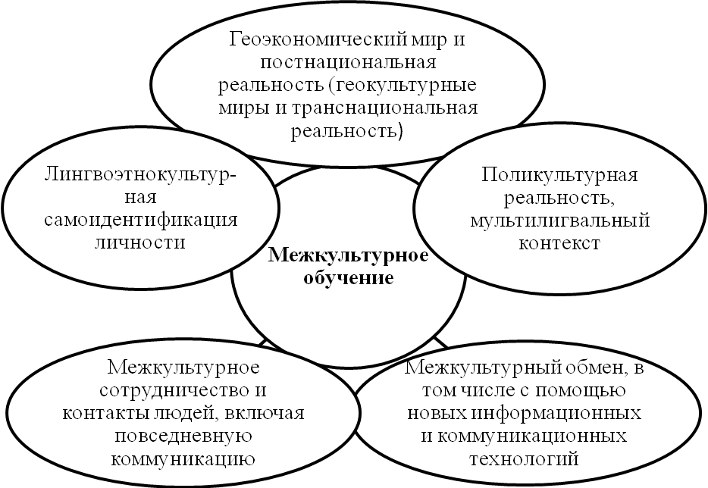

Следовательно, важно найти механизмы превращения многообразия языков и культур из объекта, выступающего препятствием диалога между представителями разных лингвосоциумов, в элемент творческой реальности, способствующей развитию самостоятельной и социально активной личности. К такому инструменту можно отнести языковое образование, основывающееся на формировании межкультурной компетенции и принципе многоязычности и поликультурности, обеспечивающее академическую и социальную мобильность личности [18].
К тому же, ценность опыта отходит на второй план, уступая место творчеству и саморазвитию в современном мире. Этот фактор ещё раз подчёркивает необходимость языкового образования, выдвигающего на первое место межкультурную парадигму. Академическая и социальная мобильность личности помогает ей осознавать свою принадлежность к родному народу и в тоже время представлять себя субъектом и гражданином мультилингвальной и поликультурной цивилизации [30].
Коммуникация больше не является простой передачей информации. Ведь общение протекает успешнее при наличии широкой зоны пересечения пространств коммуникантов. Им важно владеть знаниями и представлениями, которые являются достоянием всех членов лингвоэтнокультурной реальности. Этим объясняется то, что межкультурная коммуникация в настоящее время привлекает интересы не только методистов, лингвистов и лингводидактов, но и философов и психологов [25].
Итак, по мере осознания того, что необходимо усваивать особенности культуры страны изучаемого иностранного языка, в ходе его усвоения, межкультурное обучение становится неотъемлемой частью коммуникативного подхода. Понимание иной, отличной от родной, культуры способствует более успешной передаче и усвоению информации, формирует способность принимать другие культурные факторы, поэтому в основе межкультурного обучения лежит формирование межкультурной компетенции. Данное понятие, актуальное в современной методике, будет нами рассмотрено в следующем параграфе.

  - Понятие межкультурной компетенции, её компонентный состав

Язык является средством общения между людьми. Ребенок постепенно осваивает код общения и одновременно учится социальным правилам, позволяющие ему жить в гармонии с окружающими. В настоящее время происходит активизация обменных процессов, развитие тесных связей и контактов между различными культурами. Чтобы обеспечить адаптацию людей к этому процессу, Совет Европы работает над стандартизацией методов преподавания и изучения живых языков. Болонский процесс (1999 год) направлен на содействие мобильности студентов, преподавателей и исследователей с целью обеспечения высокого качества преподавания. Как мы уже говорили в предыдущих параграфах, изучение иностранного языка не ограничивается знанием словарного запаса и грамматики, оно также включает освоение культурного компонента, присущего любому живому языку. Каждый человек является представителем определённой культуры, и, вступая в контакт с носителем других культурных ценностей, могут возникнуть проблемы, препятствующие полному пониманию воспринимаемой информации. Именно поэтому в современном мире возрастает роль формирования межкультурной компетенции.
Понятие межкультурной компетенции, входящее в отечественную методику в конце 90-х годов, означает готовность вступать в межкультурную коммуникацию. Изучением данного феномена занимаются такие учёные, как Н.Д. Гальскова, Н.И. Гез, Г.В. Елизарова и др., которые рассматривают данную компетенцию как одну из составляющих иноязычной коммуникативной компетенции. Многие авторы понимают под межкультурной коммуникацией равнозначное взаимопонимание участников процесса общения, которые принадлежат к разным культурам. В рамках нашей работы мы возьмём определение И.И. Халеевой за основное, так как, на наш взгляд, оно является наиболее полным:
Межкультурная компетенция – это компетенция особой природы, основанная на знаниях и умениях осуществлять межкультурное общение посредством создания общего для коммуникантов значения происходящего и достигать в итоге позитивного для обеих сторон результата общения [27].
Целью формирования межкультурной компетенции является достижение такого качества личности, которое позволит ей выйти за пределы собственной культуры, не утрачивая своей национальной идентичности, и приобрести качества медиатора культур, то есть личности, познавшей особенности разных культур в ходе изучения иностранных языков.
Существует множество теорий касательно компонентного состава межкультурной компетенции. Методисты, занимающиеся исследованием данной проблемы, выделяют различные составляющие. Так, например, учёный D.K. Deardorff, резюмируя 5 разных отчётов подготовленных для ЮНЕСКО (Dragićević Šešić et Dragojević, 2009; Grimson, 2011; Holmes, 2009; Steyn, 2009; Youssef, 2011), выделят на их основе следующие навыки и умения, составляющие межкультурную компетенцию:
- уважение (умение ценить представителей других культур);
- самосознание или культурная идентичность (понимание призмы, через которую каждый из нас воспринимает мир);
- способность смотреть на вещи с другой точки зрения (признание сходств и различий между этими точками зрения);
- аудирование (участие в аутентичном межкультурном диалоге);
- адаптация (возможность временно принимать другую точку зрения);
- способность строить отношения (умение выстраивать долгосрочные межкультурные личные связи);
- культурное смирение (способность совмещать уважение и самосознание) [41].
При этом D.K. Deardorff фокусирует своё внимание на термине «культурная идентичность», обозначающем совокупность общих для людей, принадлежащих к определенной культуре, аспектов идентичности, и которые отличают их от представителей других культур. Подобно большинству форм идентичности, культурная идентичность социально конструирована, то есть группы сначала создают то, что будет их объединять, например, говорят на определенном языке, питаются определенными продуктами или следуют определенной религии. Идентичность индивидов множественна и эволюционирует и изменяется с течением времени благодаря межкультурным взаимодействиям. Каждый индивид осознает, что его или ее собственная идентичность составляет сложный комплекс, охватывающий несколько соответствующих идентичностей в различных контекстах, таких как пол, класс, возраст, этническая принадлежность, национальность или профессия. Культурная идентичность может со временем меняться под воздействием некоторых факторов, например: ребенок вырастает и становится родителем; гражданин одной страны покидает страну своего происхождения и становится гражданином другой страны; студент оканчивает университет и становится учителем. Признание множественной природы и изменчивости идентичности усложняет анализ культурного плюрализма (поскольку это подразумевает, что невозможно точно классифицировать индивидов на основе их принадлежности к одной группе). В то же время это может помочь упростить межкультурный диалог. Ввиду того, что каждый человек в своей жизни циркулирует между различными идентичностями, ему становится легче понимать другого человека. Культурная идентичность передаётся от одного человека к другому, от одного поколения к другому, наиболее явно от родителей к детям. Дети родителей, воспитанных в разных культурах, являются ярким примером людей с множественной культурной идентичностью [41].
Наличие данного явления в очередной раз доказывает важность формирования у учащихся толерантности и навыков межкультурной коммуникации. Рассмотрим и другие подходы к построению модели межкультурной компетенции.
Одними из самых распространённых моделей на западе являются теории, выдвинутые К. Кнапп, первая из которых базируется на таких составляющих межкультурной компетенции как отношения и умения. Согласно данной идее рассматриваемая компетенция включает следующие компоненты:
‒ проявление уважения и позитивной оценки другого человека;
‒ позитивная реакция на поведение другого индивида, лишенная предубеждений;
‒ принятие точки зрения собеседника, способность взглянуть на событие с его позиции;
‒ толерантность к неожиданному повороту событий, способность справиться с ранее неизвестной и неопределенной ситуацией, не показывая своего замешательства [1].
Затем, К. Кнапп совершенствует данную модель и предлагает новую, более современную, основывающуюся на том, что межкультурная компетенция подразумевает способность одинаково хорошо понимать не только представителей другой культуры, но и своей тоже. Исследователь выделяет следующие компоненты:
‒ знание моделей и коммуникативных действий и их интерпретации как в своей собственной, так и в изучаемой культуре, а также в языке;
‒ общие знания об отношениях между культурой и коммуникацией, включая зависимость образа мыслей и поведения от специфических для данной культуры особенностей мышления, а также различий между культурами, которые определяются этими особенностями;
‒ набор стратегий для стабилизации взаимодействия, т. е. для решения возникающих в процессе коммуникации трений и проблем.
Преимуществом данной модели является то, что в данном случае К. Кнапп учитывает две взаимосвязанные стороны индивида: умение понимать свою и чужую культуры. Кроме того, установление в данной модели связи мышления и поведения выводит межкультурную компетенцию на новый, более осознанный уровень [1].
Отечественные исследователи А.П. Садохин и О.А. Леонтович выделяют аффективные, когнитивные и процессуальные составляющие межкультурной компетенции. При этом под аффективным компонентом учёные подразумевают эмпатию и толерантность. К когнитивному относят культурно-специфические знания, которые служат фундаментом для верного толкования коммуникативного поведения представителей другой культуры. А процессуальный компонент содержит в себе стратегии коммуникативного поведения в ситуациях межкультурного общения и стратегии, нацеленные на обогащение знаний о культурном своеобразии другой личности [21].
В современной методике обучения иностранным языкам особую популярность приобрела теория М. Байрама. Мы также придерживаемся данной классификации, так как считаем её наиболее полной. Учёный выделяет следующие компоненты межкультурной компетенции:
- отношения;
- знания;
- умения интерпретации и соотнесения;
- умения усваивать новые знания о культуре;
- критическое осознание культуры или политическое образование [1].
Отношения между людьми, принадлежащими к различным культурам, с продвинутым уровнем межкультурной компетенции должны основываться на открытости и заинтересованности, готовности отказаться от предрассудков относительно другой и родной культур.
Следующий компонент «знания» означает информированность о характеристиках социальных групп и их практической деятельности в родной стране и стране партнера по общению, об общих процессах социального и личностного взаимодействия.
Умения интерпретации и соотнесения заключаются в способности человека истолковывать документ или событие, относящееся к другой культуре, и сопоставлять их с чертами собственной культуры.
Умение усваивать новые знания о культуре и культурных практиках – это способность оперировать сведениями, отношениями и навыками в условиях общения и взаимодействия.
Последним компонентом является критическое осознание культуры или политическое образование, заключающееся в умении критически и на основе определенных критериев рассматривать мировоззрение, деятельность и её результаты, присущие собственной и иной культуре.
Многие исследователи в своих работах выделяют умения, характеризующие успешное формирование межкультурной компетенции, которыми личность овладевает в ходе поликультурного образования. Например, П.В. Сысоев выделяет следующие компоненты:
- способность осознавать себя в роли поликультурного субъекта в родной среде;
- умение понимать, что групповая принадлежность может изменяться в зависимости от контекста ситуации общения;
- способность выделять культурные соответствия между разными культурными группами страны изучаемого языка;
- умение распознавать своё место, роль, значимость и ответственность в глобальных процессах;
- способность проявлять инициативу и принимать активное участие в действиях, предотвращающих культурную агрессию и дискриминацию [1].
Таким образом, несмотря на различные подходы к пониманию, межкультурная компетенция имеет чёткое определение и состоит из компонентов, способствующих осуществлению межкультурной коммуникации. Ученые, занимающиеся исследованием данного понятия (Н.Д. Гальскова, Н.И. Гез, Г.В. Елизарова, И.И. Халеевой, К. Кнапп, А. П. Садохин, О.А. Леонтович и др.), считают, что овладевая межкультурной компетенцией, личность, прежде всего, учится толерантному отношению к чужой культуре, осваивает её особенности, сопоставляет с родной культурой. Важно отметить, что данная компетенция является также признаком сформированности вторичной языковой личности. Суть этого вопроса мы рассмотрим в следующем параграфе.

  - Межкультурная компетенция как признак сформированности вторичной языковой личности

Одним из центральных понятий коммуникативного процесса является языковая личность. Исследованием данного явления занимались такие ученые как Ю.Н. Караулов, Е.В. Сидоров, С.А. Сухих, В.В. Зеленская, Г.И. Богин, В.И. Карасик. По их мнению, результатом языкового обучения должна быть сформированная языковая личность, а при овладении иностранными языками в итоге должна сформироваться вторичная языковая личность, выступающая в качестве показателя наличия у человека способности к межкультурной коммуникации.
Первым понятие языковой личности вводит Ю.Н. Караулов, который определяет её как многослойный и многокомпонентный набор языковых способностей, умений, готовностей к осуществлению речевых поступков [12].
В.И. Карасик рассматривает языковую личность как закрепленный преимущественно в лексической системе базовый национально-культурный прототип носителя определенного языка, своего рода «семантический фоторобот», составляемый на основе мировоззренческих установок, ценностных приоритетов и поведенческих реакций, отраженных в словаре, – личность словарная, этносемантическая [5].
По мнению С.А. Сухих и В.В. Зеленской, языковая личность есть совокупность особенностей вербального поведения человека, использующего язык как средство общения [24].
В нашей работе мы будем придерживаться точки зрения Ю.Н. Караулова. Ученый в своих исследованиях выделяет три уровня языковой личности. В ходе речевого развития, человек переходит от более низкого к более высокому:
- нулевой уровень – вербально-семантический (включает фонетические и грамматические навыки);
- первый уровень – логико-когнитивный (представляет собой тезаурус личности, содержащий совокупность её знаний о мире);
- второй уровень – деятельностно-коммуникативных потребностей (отражает систему целей, мотивов и интенций личности) [12].
Нулевой уровень, называемый вербально-семантическим, соответствует степени владения обыденным языком. Единицами, из которых изоморфно складывается личность на данном уровне, выступают отдельные слова, отношения между которыми охватывают все разнообразие их грамматико-парадигматических, семантико-синтаксических и ассоциативных связей. Совокупность этих связей распространяется на наиболее ходовые, стандартные словосочетания, простые формульные предложения и фразы типа: ехать на троллейбусе, пойти в кино и др.
Первый уровень предполагает отражение в описании языка модели мира. Единицами данного уровня являются обобщенные (теоретические или обыденно-житейские) понятия, крупные концепты, идеи, выразителями которых оказываются как будто те же слова нулевого уровня, но облеченные теперь дескрипторным статусом. Отношения между этими единицами выстраиваются в упорядоченную, строгую иерархическую систему, в какой-то степени отражающую картину мира. В качестве стереотипов первого уровня Ю.Н. Караулов называет устойчивые стандартные связи между дескрипторами, находящими выражение в обобщенных высказываниях, дефинициях, афоризмах, крылатых выражениях, пословицах и поговорках [12].
Второй уровень включает выявление и характеристику мотивов и целей, движущих развитием языковой личности, ее поведением, управляющих ее текстопроизводством и в конечном итоге определяющих иерархию смыслов и ценностей в ее языковой модели мира. Данный уровень более подвержен индивидуализации и, следовательно, менее ясен по своей структуре. В качестве единицы второго уровня выделяются не слова и элементы тезауруса, коммуникативно-деятельностные потребности. Ю.Н. Караулов пишет, что поскольку общение существует не само по себе, а связано с производственной деятельностью людей, определяющих социальные отношения, было правильно говорить не о чисто коммуникативных потребностях, а о коммуникативно-деятельностных, обусловленных всей парадигмой социально-деятелъностного поведения личности, охватывающей также её интенциональности, интересы, мотивы, цели и ценности [12].
Ю.Н. Караулов указывает, что собственно языковая личность начинается не с нулевого уровня, а с первого, на котором оказывается возможным индивидуальный выбор, личностное предпочтение одного понятия другому. На втором уровне языковая личность сливается с социальной. Рассматривая отдельные аспекты языковой личности, представляющие интерес для методической науки, ученый отмечает, что предметом интереса методиста являются: на нулевом уровне - формирование автоматизированных навыков использования типовых конструкций; на первом - проблема развертывания текста по темам и семантическим полям, а также сжатие исходного текста до «проблемы»; на втором – соответствие языковых средств коммуникативным условиям их использования [12].
Как уже отмечалось, адекватность взаимопонимания между носителями разных лингвокультур в условиях межкультурной коммуникации определяется степенью совпадения образов их сознания. Это, в свою очередь, ставит задачу формирования у учащихся готовности к осмыслению социокультурного портрета стран изучаемого языка, этнической, расовой и социальной терпимости, речевого такта и социокультурной вежливости, склонности к поиску ненасильственных способов разрешения конфликтов. При этом следует иметь в виду все осуществляемые учащимся в устной и письменной форме виды преобразований (лексико-семантико-грамматические, когнитивные и интенциональные), относящиеся соответственно к разным уровням организации языковой личности.
Речь идет о способности, позволяющей личности реализовать себя в рамках диалога культур, т.е. в условиях межкультурной коммуникации. Данную способность называют межкультурной компетенцией. Её становление осуществляется во взаимосвязи освоения иноязычного кода и развития культурного опыта человека, в составе которого можно вычленить отношение человека к себе, к миру, а также опыт творческой деятельности.
Таким образом, только межкультурная компетенция (в её взаимосвязи с коммуникативной компетенцией) может выступить в качестве одного из показателей сформированности вторичной языковой личности. Такое утверждение основывается на положении о том, что межкультурная компетенция связана с осмыслением картины мира иной социокультуры, познанием смысловых ориентиров другого лингвоэтносоциума, умением видеть сходства и различия между общающимися культурами и применять их в контексте межкультурного общения.
Формирование межкультурной компетенции следует рассматривать в связи с развитием личности учащегося, его способности и готовности принимать участие в диалоге культур на основе принципов кооперации, взаимного уважения, терпимости к культурным различиям и преодолению культурных барьеров. Действительно, в психологии установлено, что присутствие в сознании каждого участника общения своего личного багажа, иными словами – своей собственной культуры (индивидуальной картины мира) и так или иначе противопоставленного ему чужого мира (чужого образа сознания) создает диалогичность личности. Именно диалогичность личности является важным фактором ее (личности) развития и делает ее в результате способной к участию в диалоге культур.
Из сказанного выше можно сделать целый ряд выводов, имеющих принципиальное значение для современного обучения иностранным языкам. Как уже отмечалось, межкультурное обучение направлено на формирование у учащихся межкультурной компетенции, и, следовательно, призвано способствовать осознанию личности своей принадлежности к определенному этносу, региону и государству в целом, овладению личностью навыками поведения принятыми в другой общности, воспитанию чувства уважения к другим культурам, изменению лингво-культурного сознания. Наличие данных качеств свидетельствует о сформированности вторичной языковой личности. Так как большинство методистов уверенны, что мы можем развить качества вторичной языковой личности только, включая в уроки аутентичные материалы, в следующем параграфе будет представлена суть вопроса использования оригинальных материалов на уроках французского языка.

  - Использование аутентичных материалов как способ формирования межкультурной компетенции на уроках французского языка у учащихся старших классов

Коммуникативный подход в первую очередь ориентирован на учащегося, а не на учителя. Это способствует возрастанию степени самостоятельности ученика в образовательном процессе и увеличению количества задач, которые он должен выполнять одновременно: усваивать речевые навыки и умения, применять их на практике, выполняя задания, которые предлагает учитель. Следуя принципам рассматриваемого подхода, важно отметить, что язык должен изучаться в контексте различных ситуаций общения, с которыми сталкиваются носители языка в реальной жизни, что может быть осуществимо, только при условии включения в урок аутентичных документов. Как уже упоминалось ранее, аутентичные документы – это документы, изначально не предназначенные для образовательных целей, написанные для носителей языка носителями этого языка.
Не существует глобального, обобщенного определения аутентичности. Она представляет собой совокупность целого ряда условий, различных видов аутентичности, причем степень наличия того или иного вида может быть различной в зависимости от ситуации.
Е.В. Носонович и Р.П. Мильруд выделяют 7 содержательных аспектов аутентичности учебного текста:
- культурологическая аутентичность (формирует представления о специфике другой культуры, быта и привычках носителей языка);
- информативная аутентичность (несёт значимую для учащихся информацию, соответствующую их возрастным особенностям и интересам);
- ситуативная аутентичность (предполагает естественность коммуникативной ситуации, интерес носителей языка к заявленной теме);
- аутентичность национальной ментальности (разъясняет уместность или неуместность использования той или иной фразы);
- реактивная аутентичность (вызывает у учащихся аутентичный эмоциональный, мыслительный и речевой отклик);
- аутентичность оформления (привлекает внимание учащихся, облегчает понимание коммуникативной задачи текста, устанавливает его связь с реальностью);
- аутентичность учебных заданий к текстам (стимулирует взаимодействие с текстом, которое может осуществляться во внеучебное время при работе с источниками информации) [19].
Методисты начали активно работать с аутентичными материалами на уроке иностранного языка в 1970-х годах. С тех пор возникало немало споров о достоинствах и недостатках включения данных документов в уроки иностранного языка. В рамках нашей работы мы рассмотрим плюсы и минусы использования аутентичных материалов именно на уроках французского языка.
Среди безусловных преимуществ мы выделяем:
- достоверность и актуальность языковых единиц и грамматических конструкций;
- возрастание познавательного интереса у учащихся;
- непосредственное ознакомление учащихся с языковыми конструкциями и образом жизни типичным для французов;
- усиление мотивации к изучению французского языка;
- препятствование формированию ложных национальных стереотипов;
- ознакомление учащихся с языковым и культурным разнообразием;
- разнообразие тем, сюжетов и коммуникативных ситуаций, типичных для повседневной жизни французов;
- стимулирование активности и самостоятельности учеников на уроке;
- восполнение пробелов в учебных пособиях [46].
По сравнению с адаптированными и разработанными специально для учебного процесса материалами, при работе с аутентичными документами учащиеся знакомятся с объектами культуры, типичными для повседневной жизни носителей французского языка, познают их обычаи и традиции, учатся ценить и уважать как чужую культуру, так и свою, являясь при этом субъектами межкультурного общения. Следовательно, рассматриваемые документы способствуют формированию необходимых компонентов межкультурной компетенции.
Несмотря на большое количество преимуществ, учитель может столкнуться с рядом особенностей, которые затрудняют использование аутентичных материалов:
- со временем документ может потерять свою аутентичность, так как пропадает ситуационный контекст, в котором он использовался;
- документ теряет некоторые из своих характеристик, вовремя его дидактизации и модификации;
- учителю необходимо следить за актуальностью используемых документов, так как они её быстро теряют, а, следовательно, теряют и свою аутентичность;
- учащиеся не всегда могут правильно интерпретировать аутентичные документы, что вызывает непонимание и искажение смысла.
Важно отметить, что аутентичный документ следует использовать только в рамках четкой и последовательной учебной программы, а работу с ним необходимо выстраивать в соответствии с определёнными стратегиями, учитывающими коммуникативную ситуацию, в которой он использовался.
Существует большое количество аутентичных материалов, среди которых можно выделить документы:
- связанные с повседневной жизнью (карта города, туристические листовки, билеты, листовки с информацией, объявления, меню);
- административные (регистрационные формы, резюме, форма для открытия счета, форма для получения студенческого билета);
- устные (беседы, обмены мнениями, интервью, новости, объявления);
- письменные или аудиовизуальные документы СМИ (статьи, прогнозы погоды, гороскопы, реклама, мыльные оперы, интервью, телевизионные шоу);
- иконографические, сопровождаемые или не сопровождаемые текстами (фотографиями, таблицами, комиксами, кадрами фильмов, отчетами) [31].
Такое многообразие осложняет выбор необходимых материалов для урока. Аутентичные документы нельзя использовать как основную опору курса, они должны быть интегрированы в целостный комплекс обучения и тщательно отобраны для удовлетворения потребностей учащихся. Иногда необходимо адаптировать эти документы с точки зрения объема или содержания таким образом, чтобы они соответствовали цели, для которой они предназначены. Вместе с тем, крайне важно сохранить контекст или коммуникативную ситуацию, в которых эти материалы были изначально.
Мы предлагаем рассмотреть критерии, в соответствии с которыми учитель должен делать свой выбор в пользу того или иного документа.
Во-первых, документ должен соответствовать возрасту и интересам учащихся. Прежде чем его использовать, важно удостовериться в надежности источника и в отсутствии в документе лингвистических ошибок.
Во-вторых, необходимо выбирать короткие, но богатые актуальными лексическими и грамматическими средствами документы. Следует также отдавать предпочтение темам, которые не могут задеть культурные и религиозные убеждения некоторых людей.
В-третьих, документ должен соответствовать лексическим, грамматическим знаниям учащихся и в то же время отвечать их потребностям в получении новых знаний, другими словами, нужно руководствоваться принципом доступности и посильности.
В-четвёртых, при выборе документа важно принимать во внимание задачи, цели и интересы учащихся, поскольку актуальность выбора аутентичного документа и его согласованность с методологическими требованиями способствует получению положительных эмоций от учебного процесса и, следовательно, росту мотивации учащихся [31].
Следует отметить, что при выборе аудиовизуального документа важно учитывать скорость речи, качество записи и четкость выражения мнений [19].
Итак, для разработки учебных ресурсов на основе аутентичных материалов учителя должны быть готовы тратить значительное количество времени на поиск подходящих источников, разработку мероприятий и упражнений, которые будут сопровождать материалы.
Не следует забывать о принципах коммуникативного подхода заключающихся в автономии и ответственности учащегося. В соответствии с данной установкой главные функции преподавателя состоят в посредничестве при работе учащихся с учебными материалами, координации и построении урока согласно поставленным педагогическим целям и задачам, поддержании активности учащихся. Роль учителя имеет решающее значение в интеграции документов прессы в языковые курсы на ежедневной основе, подразумевающей постоянный поиск, классификацию документов и разработку или адаптацию учебных материалов.
Рассматривая формирование межкультурной компетенции именно на старшем этапе изучения французского языка, мы считаем важным указать особенности построения учебного процесса на данном уровне.
Ввиду того, что цель обучения иностранному языку – это подготовка ученика к устно-речевому общению в условиях естественной среды, процесс обучения будет действительно эффективным, когда ученики будут иметь возможность сталкиваться с трудностями естественной речи и учиться их преодолевать. Такие условия обеспечивают аутентичные материалы. Их использование на начальном и среднем этапах обучения сравнительно ограничено из-за нехватки лексических, грамматических и фонетических средств у учеников. В то время как учащиеся на старшем этапе обучения обладают достаточным запасом языковых знаний.
На этом уровне школьники совершенствуют полученные ранее умения и навыки, обогащают свой словарный запас, расширяют лингвистические и культурные сведения. На первый план выходит самостоятельное использование иностранного языка в качестве средства получения новой информации, которая сможет увеличить их осведомлённость в различных областях и предоставить новые сферы применения знаний.
Согласно федеральным государственным образовательным стандартам второго поколения, предметные результаты изучения иностранного языка в рамках среднего общего образования должны включать в себя следующие аспекты:
1) сформированность коммуникативной иноязычной компетенции, необходимой для успешной социализации и самореализации, как инструмента межкультурного общения в современном поликультурном мире;
2) владение знаниями о социокультурной специфике страны/стран изучаемого языка и умение строить свое речевое и неречевое поведение адекватно этой специфике; умение выделять общее и различное в культуре родной страны и страны/стран изучаемого языка;
3) достижение порогового уровня владения иностранным языком, позволяющего выпускникам общаться в устной и письменной формах как с носителями изучаемого иностранного языка, так и с представителями других стран, использующими данный язык как средство общения;
4) сформированность умения использовать иностранный язык как средство для получения информации из иноязычных источников в образовательных и самообразовательных целях [26].
Исходя из этого, методисты Н.Д. Гальскова, Н.И. Гез выделяют ряд особенностей обучения французскому языку в старших классах, в соответствии с которыми должна строиться работа с аутентичными документами:
- активное взаимодействие всех видов речевой деятельности (аудирование, говорение, чтение, письмо);
- использование франкоязычных текстов разной жанровой принадлежности в качестве источников информации по актуальным проблемам современности;
- инициатива учащихся на уроке;
- спонтанность речи учащихся, преимущественно в нестандартных ситуациях общения;
- опора на диалогическую речь (спонтанная беседа, групповое обсуждение проблемы, обмен мнениями);
- построение развернутых собственных высказываний учащихся на основе текста;
- самостоятельное аргументированное построение развернутых высказываний учащихся по поводу прочитанного (услышанного) [6].
Соблюдение учителем вышеназванных особенностей и требований ФГОС при выборе и дедактизации аутентичного материала способствует формированию межкультурной компетенции у учащихся старших классов.
Таким образом, использование аутентичных документов на уроке французского языка требует от учителя проведения объёмной работы, которая включает себя выбор материала соответствующего требованиям ФГОС, учебной программе, возрасту, интересам и уровню языка учащихся, а также целям и задачам конкретного урока. Но, не смотря на это, аутентичные материалы имеют большое количество преимуществ перед адаптированными документами. Прежде всего, они позволяют учащимся погрузиться в атмосферу иноязычной культуры, познакомиться с её особенностями, с актуальной лексикой и грамматическими конструкциями, что способствует росту мотивации к изучению французского языка и созданию лучших условий для формирования межкультурной компетенции.
Выводы по главе I
В современном мире активно происходят процессы глобализации и интеграции. Ежедневно представители разных культур взаимодействуют между собой, при этом обмен информацией может быть затруднён из-за национальных особенностей и несоответствий в культуре, даже если люди говорят на одном языке. Поэтому продуктивная реализация задач обучения иностранным языкам возможна лишь при рассмотрении его как интегративного процесса, неразрывно связывающего язык и культуру. Именно на этом положении базируется коммуникативный подход в обучении иностранным языкам, согласно которому, в центре образовательного процесса должен находиться учащийся.
Формирование коммуникативной компетенции должно стать результатом обучения, благодаря чему, личность сможет овладеть сложными коммуникативными навыками и умениями, характерными для изучаемого языка, получит знания об этикете, культурных нормах, а также получит компенсаторные навыки, с помощью которых сможет выходить из ситуации, используя ограниченный запас языковых знаний.
Частью коммуникативной компетенции является межкультурная компетенция, которую определяют как основанную на знаниях и умениях способность осуществлять межкультурное общение посредством создания общего для коммуникантов значения происходящего и достигать в итоге позитивного для обеих сторон результата общения. Несмотря на неоднородность компонентов, выделяемых учёными в составе межкультурной компетенции, преобладающее число теорий имеет некоторые сходства.
Большинство методистов отмечают, что формирование межкультурной компетенции подразумевает воспитание толерантного, уважительного отношения к другим культурам, приобретение знаний об их особенностях и умений взаимодействовать с разными культурными идентичностями, что имеет большую ценность в условиях процессов межкультурного взаимодействия в современном мире.
Ещё одной особенностью коммуникативного подхода является то, что межкультурное обучение должно проходить на основе аутентичных, т.е. не предназначенных для учёбы документов, так как они содержат актуальные языковые явления и социальные проблемы, изучение которых будет способствовать более успешному формированию межкультурной компетенции. Овладение данным навыком является признаком становления вторичной языковой личности, что означает способность и готовность к участию в межкультурном общении.
Поэтому можно прийти к выводу, что формирование межкультурной компетенции является неотъемлемым условием реализации коммуникативного подхода, так как при отсутствии данной способности личность не сможет стать полноценным участником межкультурного общения, ввиду нехватки социокультурных и языковых знаний.

Глава II. Применение аутентичных материалов в процессе формирования межкультурной компетенции на уроке французского языка у учащихся старших классов

2.1. Анализ УМК «Objectif» с точки зрения включения в него различных видов упражнений направленных на формирование межкультурной компетенции.

В целях данного исследования нами был проанализирован УМК «Objectif» для 10-11 класса под редакцией Е.Я. Григорьевой с точки зрения включения в него различных видов упражнений для формирования межкультурной компетенции [7]. Анализ позволил прийти к выводу, что формирование межкультурной компетенции играет важную роль в данном комплексе. Главной целью является развитие личности учащегося, способного участвовать в межкультурной коммуникации на изучаемом языке и самостоятельно совершенствоваться в иноязычной речевой деятельности, что соответствует требованиям, изложенным в Федеральном государственном образовательном стандарте среднего (полного) общего образования [26]. Достижению этой цели служит большое количество упражнений, направленных именно на формирование навыка межкультурной коммуникации.
Сам УМК построен по принципу деления на 10 юнитов, каждый из которых посвящён определённой теме и состоит следующих разделов: «Texte-déclencheur», «Compéhension écrite», «Compéhension orale», «Grammaire», «Texte littéraire», «Civilisation», «Vie Pratique», «Evaluation», «Projet». Так как все юниты имеют единую структуру и содержат похожие задания, в качестве примера мы рассмотрим упражнения, взятые из первого юнита, темой которого являются путешествия.
В первом разделе «Texte-déclencheur» обычно представлены несколько диалогов, интервью или репортажей, которые вводят учащихся в общую тему блока. В рассматриваемом юните учащимся предлагают поработать со специально составленными для образовательного процесса диалогами, иллюстрирующими сцены из жизни, главными героями, которых являются подростки. Во время выполнения упражнения №1 на стр. 6 учащиеся, разыграв похожие ситуации, смогут запомнить, содержащиеся в диалогах, клише и некоторые фразы речевого этикета, свойственные французскому языку. Это упражнение способствует формированию межкультурной компетенции, так как для этого процесса важна опора на диалогичную речь.
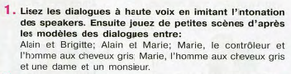
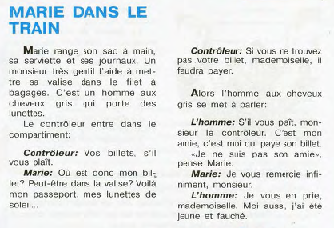
В разделе «Compéhension écrite» мы обнаружили большое разнообразие аутентичных текстов: объявления, расписания, письма читателей в молодёжные журналы, опросы общественного мнения. Темы, представленные в учебнике, соответствуют возрасту и интересам учащихся 10-11 классов. Так, в рассматриваемом разделе первого юнита подростки читают объявления из молодёжного журнала (стр. 8-9), в которых содержится информация о том, чем ровесники из Франции могут заняться на каникулах.
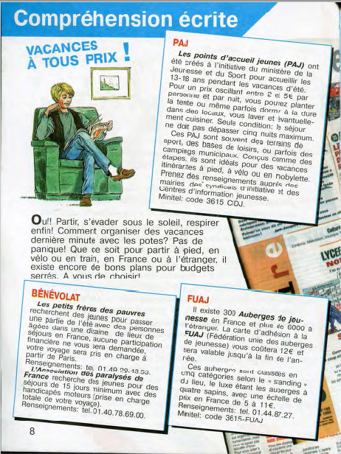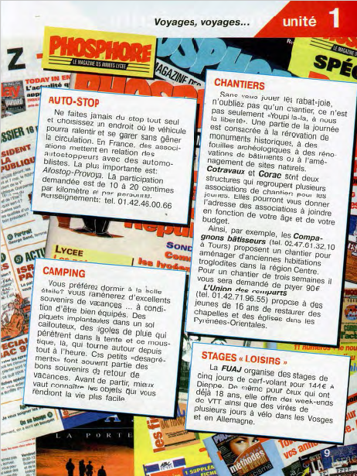
Следующие за текстом упражнения №2 стр. 12, №3 стр. 13 направлены на развитие монологической речи учащихся, а также могут послужить основой для дискуссии на уроке, что позволит сформировать навыки спонтанной речи. В упражнении №4 стр. 13 учащиеся должны составить диалог, а также сравнить предпочтения французских подростков с русскими.
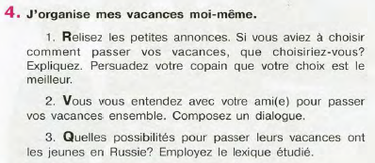
Вышеперечисленные аспекты раздела «Compéhension écrite» способствуют формированию такого компонента межкультурной компетенции, как «знания», которое, как мы говорили в первой главе, означает информированность о характеристиках социальных групп и их практической деятельности в родной стране и стране партнера по общению, об общих процессах социального и личностного взаимодействия.
Раздел «Texte littéraire» посвящён работе учащихся с фрагментами из произведений французских писателей. Текст, представленный в первом юните, «Albina et la bicyclette» – Jacque Faizant, соответствует тематике всего блока (стр. 22-24), из которого подростки более подробно узнают об одном из видов летнего отдыха во Франции.
Упражнения №1-4 стр. 25 предлагают учащимся погрузиться в коммуникативную ситуацию, описанную в тексте, и научиться решать определённые вопросы в ходе ролевой игры, представляя себя носителями языка.
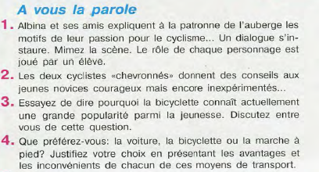
Так формируется ещё один компонент межкультурной компетенции – умение усваивать новые знания о культуре, что означает способность оперировать сведениями, навыками в условиях общения и взаимодействия.
Следующий раздел, который мы рассмотрим – «Civilisation», полностью направлен на формирование межкультурной компетенции, так как знакомит учащихся с разнообразным страноведческим материалом. Полученные знания о стране изучаемого языка подростки смогут использовать для сопоставления с аналогичными явлениями характерными для российской действительности.
В первом юните учащиеся знакомятся не только с архитектурными достопримечательностями Франции, замками Луары, но и с Историческими фактами страны изучаемого языка (стр. 26-28). С помощью упражнений №4 и №5 школьники получают умение усваивать новые знания о культуре и культурных практиках.
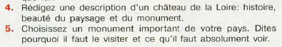
Раздел «Vie Pratique» даёт возможность учащимся познакомиться с повседневной жизнью французского общества и получить практические советы. В аутентичных текстах на стр. 30-32 представлена информация о железнодорожном транспорте Франции и дана инструкция о том, как ей пользоваться, включая описание тарифов на цены на билеты. Авторы также предлагают учащимся речевые клише, которые мы можем услышать или использовать в различных ситуациях, находясь на вокзале.
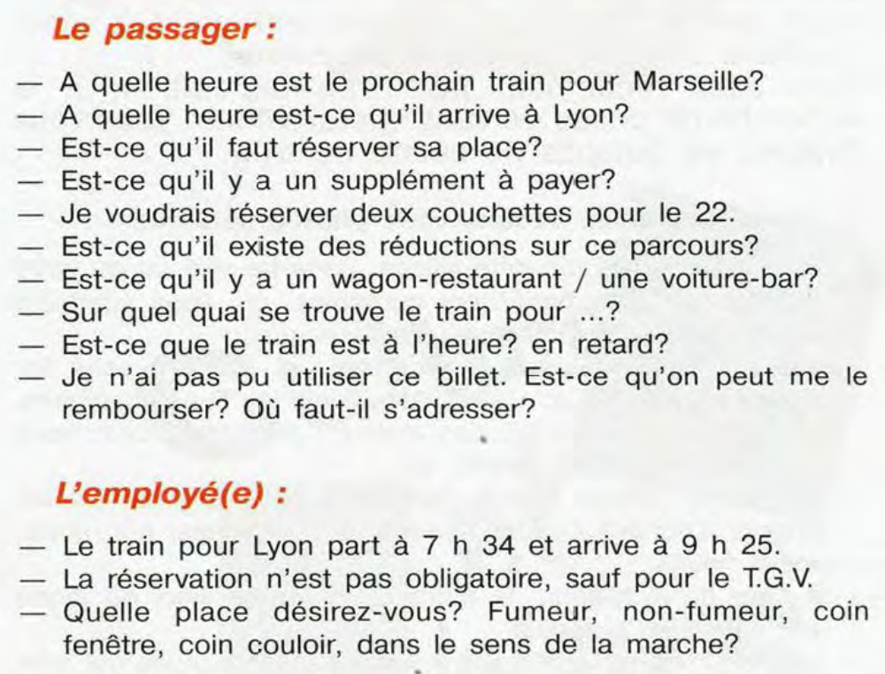
На основе информации, полученной из аутентичных документов, учащиеся могут погрузиться в коммуникативные ситуации, предложеные в упражнениях №1,2,3 на стр. 33, разыграв диалоги, используя вышепредставленные клише.
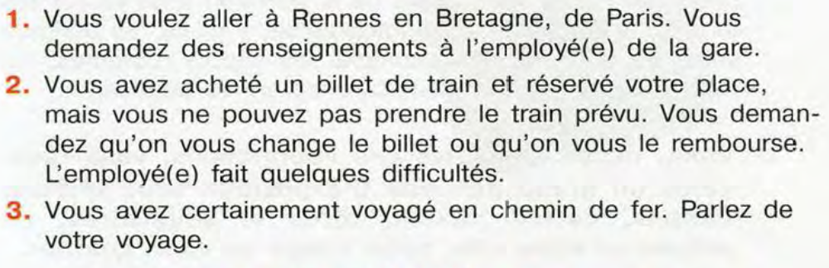
С помощью материалов данного раздела у учащихся также формируется умение усваивать новые знания о культуре страны изучаемого языка.
Таким образом, мы считаем, что УМК «Objectif» для 10-11 класса под редакцией Е.Я. Григорьевой обладает немалым количеством упражнений, направленных на формирование межкультурной компетенции. В рассматриваемом УМК содержится множество аутентичных текстов разной жанровой направленности, в которых описываются актуальные для учащихся старших классов проблемы, что повышает интерес и инициативу подростков. Важно также отметить, что документы используемые авторами учебника богаты языковыми средствами и отвечают образовательным потребностям школьников на данном этапе обучения. Но каждый из разделов посвящён развитию только одного отдельного навыка, из-за чего нарушается принцип, согласно которому формирование лексических, грамматических, фонетических навыков должно происходить комплексно и взаимосвязано.
Из всего вышесказанного следует, что для успешного развития межкультурной компетенции на уроке иностранного языка очень важно правильно подобрать и дидактизировать аутентичный документ, т.е. создать комплекс упражнений.

2.2. Методика работы с аутентичными материалами на уроке французского языка в старшей школе

Обучение иностранным языкам в современной методике представляет собой цепочку последовательно выполняемых упражнений, которые выступают в качестве средства усвоения языкового материала и овладения различными видами речевой деятельности [2].
Наш исследовательский интерес заключается в создании методики работы с аутентичными материалами, способствующей формированию межкультурной компетенции у школьников, изучающих французский язык в старших классах.
Мы разработали универсальную методику работы с аутентичным материалом, цель которой – помочь учителю дидактизировать аутентичный текстовый, видео- или аудио документ и выстроить ход урока. Это своего рода педагогический сценарий, включающий в себя пять последовательных этапов – от знакомства с аутентичным ресурсом, до формулирования устного и письменного высказывания.
Этап 1. Перед просмотром или прослушиванием (Mise en route)
Этот этап должен подготовить ученика к прослушиванию или к прочтению и дальнейшей работе с информационным источником и, соответственно, облегчить его понимание.
Цель: подготовить к просмотру, прослушиванию или прочтению, активизируя факультативные, культурные, лексические знания, связанные с темой аутентичного документа. Другими словами, с самого первого этапа привести в действие межкультурную компетенцию учащихся.
Возможные задания:
Активировать лексические навыки и проверить знание слов и выражений, связанных с содержанием документа.
- «Мозговой штурм» на основе просмотра картинки, относящейся к теме документа.
Какие чувства вызывает у вас это изображение? О чём говорит эта картинка?
- Поиск слов, принадлежащий к лексическому полю данной темы. Какие слова вы соотносите с……?
- Поиск синонимов, антонимов, дефиниций ключевых слов, используемых в документе.
Как бы вы объяснили выражение ………….. ребёнку?
Приведите антоним слова ………?
- Нахождение лишнего слова из списка предложенных.
Найдите лишнее слово в этом списке слов.
Снабжать учащихся знаниями. Мобилизовать и объединить фактические знания, связанные с темой документа.
- Поиск информации по теме аутентичного документа перед уроком (в Интернете, в библиотеке и т.д.)
Ознакомьтесь с информацией о……: какие преимущества и недостатки вы можете выявить? Представьте результаты вашего поиска в классе.
- Обмен мнениями по теме в меленьких группах.
Что вы знаете о….?
- Обсуждение в парах или в маленьких группах личного опыта, связанного с темой документа.
- Работа с названием аутентичного документа: представление гипотез, связанных с содержанием документа, на основе знакомства с его заголовком.
О чём вам говорит это название? Какие проблемы могут рассматриваться в тексте с подобным заглавием?
При работе с аудиовизуальным документом, в данную методику можно включить этап раскрытия смысла аутентичного документа
Учащимся предлагают просмотр видео без звука или прослушивание с опорой на звуковые сигналы.
Данный этап позволяет уточнить вид используемого источника. Учащиеся описывают увиденное или услышанное. Опираясь на свой опыт (теле) слушателей или зрителей и выявленные нелингвистические элементы, учащиеся высказывают свои предположения по поводу содержания или сообщения ресурса. Учитель предлагает учащимся внимательно посмотреть на картинки или же сконцентрировать внимание на «звуковом пейзаже», на звуках без слов. Он может давать различные задания маленьким группам учащихся, а затем записывать высказанные предположения на доске, в целях облегчения общего обсуждения.
Цель: определить вид аудиовизуального источника для дальнейшего построения гипотез по поводу ситуации общения и общего содержания.
Возможные упражнения:
Работа с картинками
Ученики смотрят видео без звука, чтобы полностью сконцентрироваться на картинках.
- Формулировка гипотез по поводу характера аудиовизуального источника.
О каком видео фрагменте идёт речь? Как вы об этом догадались? Определите вид данного видео фрагмента с первых секунд просмотра.
- Описание картинок.
Изображения какого типа вы можете выделить?
Опишите увиденных героев.
Где снят данный сюжет? Какие места показаны?
- Формулировка гипотез на основе выделенных элементов.
Какие предположения, относящиеся к содержанию аудиовизуального ресурса, вы уже можете сделать?
По вашему мнению, о чём говорят герои?
Работа со звуком
Учащиеся могут работать со звуковыми сигналами (со звуками без слов: с голосом, музыкой, шумом, звуковым окружением).
- Формулировка гипотез по поводу характера аудиовизуального источника.
О каком видео фрагменте идёт речь? Как вы об этом догадались?
Определите вид данного видео фрагмента с первых секунд прослушивания.
- Определение «звукового пейзажа».
Какую информацию несёт в себе музыка?
Какие шумы вы слышите?
Сколько голосов вы различаете?
Какую информацию о говорящих дают их голоса?
Как они друг с другом разговаривают? Они находятся в одном и том же месте?
- Формулировка гипотез по поводу ситуации общения на основе выделенных элементов.
Основываясь на услышанном, представьте себе место, где разворачивается действие данного видео фрагмента.
Как бы вы охарактеризовали данную ситуацию?
Этап 2. Полное понимание аутентичного документа
Этот этап позволяет проверить правильность гипотез, сформулированных на предыдущем этапе и таким способом выделить основные идеи. Учитель распределяет задания таким образом, чтобы разные группы учащихся были сконцентрированы на дополнительной информации. Дальнейшее общее обсуждение позволит проанализировать её и совместно выстроить содержание всего сообщения. Эти упражнения направлены на обмен мнений между учащимися.
Цель: помочь учащимся определить ситуацию общения (кто, где, когда) и отыскать основные идеи аутентичного документа (что).
Возможные упражнения:
Определить ситуацию общения.
- Выделение основных элементов ситуации общения.
Кто? Где? Когда?
На основе «вопросника» с возможностью выбора (правда/неправда), списков слов или картинок: соотнесите картинки с услышанными словами.
- Проверка гипотез, перечисленных на доске во время предыдущего этапа.
Подтверждаете ли вы только что сформулированные вами гипотезы?
На основе утверждаемой вами информации, произнесите одну фразу, которая представляет этот документ.
Выделить основные идеи аутентичного документа
- Резюме содержания документа после первого прослушивания или прочтения.
Озаглавьте документ и прокомментируйте ваш выбор.
Среди следующих предположений найдите фразу, которая лучшим образом передаёт содержание документа.
- Выделение основных элементов содержания.
Что вы можете узнать по данным обстоятельствам? Какие предположения вы можете сделать, отвечая на вопросы «почему?» и «как?»?
Этап 3. Детальное понимание аутентичного документа
Во время этого этапа учитель направляет учеников на более точное понимание некоторых аспектов аутентичного документа: раскрытие его смысла в деталях или же анализ полученной информации. На данной стадии следует опираться на некоторые характеристики источника документа (газеты, журнала, телевидения или радио) для более глубокого восприятия передаваемого сообщения и выхода за пределы языкового понимания.
Цель: ориентировать учащихся на глубокое понимание некоторых аспектов аутентичного документа.
Возможные упражнения:
Понять информацию в деталях
- Определение точек зрения.
Сделайте вывод на основе мнения одного говорящего (для аудиовизуального документа).
- Хроническая последовательность.
Прономеруйте события, указанные в данном списке, в порядке их появления.
- Выявление причинно-следственных отношений (причина/следствие) из указанных событий.
Каковы цели представленного события?
- Обнаружение неявного и нюансов послания (для аудиовизуального документа).
Что значит молчание (смех, улыбка…) интервьюируемого лица?
Выявите слова, жест, положения тела, которые выражают чувства героев и гостей передачи.
Какие выражения демонстрируют личную точку зрения ведущего?
Развивать критическое мышление учащихся.
- Анализ роли картинок.
Какую дополнительную информацию несут картинки?
Подчеркните в тексте информацию, проиллюстрированную картинками.
- Анализ роли «звукового пейзажа» (для аудиовизуального документа).
Определите роль музыки по отношению к картинкам.
Какую роль играют разного рода шумы в этом репортаже: они иллюстрируют, поясняют или же привлекают внимание слушателей?
- Анализ выбранного способа представления информации.
Предложите другой вариант раскрытия темы.
Какая ещё информация может быть представлена в данной теме?
- Анализ интервью.
Дают ли данные суждения фундаментальную информацию читателю/слушателю?
Какой вывод о роли интервью в данном документе вы можете сделать?
- Расшифровка взаимодействий.
Как бы вы охарактеризовали отношения между журналистом и приглашёнными / между разными персонажами фильма/диалога?
Одинаково ли ведёт себя ведущий со всеми гостями/зрителями?
Этап 4. Работа над языковыми навыками (во время или после просмотра/прослушивания)
Этот этап не должен являться простым поводом для отработки, например, грамматического правила. Это обеспечивает полное понимание за счёт устранения некоторых лингвистических неоднозначностей и готовит к дальнейшему устному и письменному высказыванию (этап 5), работая над языковыми структурами и лексикой, включённой в контекст. Учитель при этом будет обеспечивать последовательную и прочную связь между лингвистическим выявлением (произведённым в ряде случаев) и заданиями по созданию устных и письменных текстов.
Цель: отработать (определить, концептуализировать и систематизировать) языковые навыки или прагматические компетенции.
Возможные упражнения:
Использовать аутентичный материал, чтобы проследить использование конкретных языковых структур в контексте.
- Выявление высказываний в зависимости от целей коммуникации (после напоминания о типе высказывания, используемого в документе).
Среди выражений, используемых в документе, найдите те, которые говорят об эмоциях.
К каким стратегиям прибегает автор для того, чтобы заинтересовать своих читателей?
Отметьте высказывания, используемые автором (рассказчиком, гостем передачи), которые раскрывают его точку зрения на…
Отметьте вербальные средства, используемые в целях описания действий.
- Раскрытие грамматического и лексического материала, периодически повторяющегося в аутентичном документе.
Подчеркните в транскрипции «временные сигналы».
Исправьте транскрипцию, услышанными в данном сюжете элементами.
Найдите все слова, относящиеся к теме….
Выпишите все выражения, используемые, чтобы охарактеризовать….
Сделать вывод о функционировании языка на основе проделанных наблюдений.
- Определить языковые характеристики.
Почему герой использует время l’imparfait, рассказывая о своём приключении?
Какие пропуски вы только что заполнили в тексте, что вы можете сказать о месте местоимений?
Распределите прилагательные, характеризующие героя, по группам, в зависимости от их окончаний. Затем представьте эти прилагательные в форме мужского рода.
При необходимости, сформулируйте правило и предложите систематизирующие упражнения, состоящие из элементов, относящихся к теме аутентичного документа.
Понять идиоматические выражения или специальные термины.
Что значит выражение ……. в данном контексте?
Почему выражение …. является игрой слов в данном фрагменте?
Этап 5. Устное и письменное высказывание (после прочтения, прослушивания или просмотра)
Данный этап является заключительным в педагогическом сценарии. Учитель предлагает упражнения контекстуального характера, чтобы привести в действие приобретённые навыки. Знание фактов и языковые знания, приобретённые в ходе всего урока, будут служить отправной точкой для письменных, устных тренировочных упражнений, а также обеспечат успешное взаимодействие на французском языке. Применяя язык на практике, ученик усваивает его.
Цель: предложить задания, позволяющие применить на практике приобретённые навыки и закрепить их в письменной и устной речи.
Писать, чтобы:
- Информировать.
Напишите небольшую статью для радио или телепередачи, представляющую данные события.
Найдите информацию в Интернете, чтобы дополнить биографию….
Напишите статью, представляющую ассоциацию «...»
Придумайте слоган для акции солидарности с…
- Высказывать своё мнение / критическое отношение.
Напишите поздравительное электронное письмо журналисту передачи.
Напишите электронное письмо телезрителям (слушателям), со словами критики в адрес передачи.
- Играть с языком.
Напишите новый куплет/четверостишие для этой песни/стихотворения.
Напишите поэму, используя прилагательные, связанные с темой данного документа.
Напишите краткий обзор короткометражного фильма, используя ключевые идеи и факты, фигурирующие в видео фрагменте.
Говорить, чтобы:
- Объяснять.
Сделайте доклад о……
Объясните своими словами явление …….
- Убеждать.
Устройте дебаты на тему……
Ролевая игра: разыграйте разговор с ……
- Высказывать идеи.
Разыграйте интервью между журналистом и экспертом по вопросу, рассматриваемому в данном документе.
- Сравнивать.
Краткие новостные обзоры по телевидению и радио представляют ту же информацию, что и ежедневные региональные новостные блоки?
Сравните обзор событий, представленный в репортаже и в статье печатного издания. Отметьте черты сходства и отличия.
Таким образом, мы считаем, что данная методика работы с аутентичными материалами может стать отличным помощником учителя при подготовке к урокам. К тому же, предложенные этапы педагогического сценария позволяют как нельзя лучше сосредоточиться на коммуникативной и межкультурной составляющих процесса изучения иностранного языка.

2.3. Сценарий урока французского языка с применением аутентичных материалов в процессе обучения

Для того чтобы продемонстрировать как можно сформировать межкультурную компетенцию на основе аутентичных материалов нами был разработан урок французского языка длительностью 90 минут для учащихся старших классов следуя модели описанной в предыдущем параграфе. При составлении педагогического пособия мы учитывали требования, соответствующие уровню В1, содержащиеся в документе «Cadre européen commun de référence pour l’enseignement des langues» [34].
Так как в результате формирования межкультурной компетенции подростки должны научиться толерантности, темой нашего урока мы выбрали «Faire face au problème du racisme». Этот вопрос очень актуален, в виду того, что он затрагивает все страны мира, которые по своему составу являются многонациональными. Современный человек в повседневной жизни общается с представителями других социальных слоёв и культур, поэтому сегодня нетерпимость может привести к очень серьезным конфликтам.
В своём уроке мы использовали несколько аутентичных документов, первый из которых – это «Poème à mon frère blanc» Леопольда Седара Сенгора. В этом стихотворении автор показывает нам очень простой пример того, что такое расизм и демонстрирует необоснованные суждения «белого» человека по этой проблеме. Второй документ – это видео, на котором носители языка читают данное произведение. Третий документ взят из книги «Le racisme» [40]. Мы выбрали два фрагмента аутентичного текста, отражающие суть явления расизма, последствия, которые оно вызывает, и современные причины его существования. Согласно текстам, расизм – это ситуация, когда одна группа людей доминирует над другой. Учащиеся смогут использовать информацию и лексические единицы, содержащиеся в этих текстах, в своих собственных высказываниях на различных уровнях коммуникации.
Мы дидактизировали выбранные документы, составив систему упражнений, отвечающую потребностям учеников, и соответствующую их возрасту, уровню знаний и познавательным интересам.
Главной целью нашего урока является формирование межкультурной компетенции. В качестве задач мы ставим перед собой формирование:
1) прагматической компетенции:
- уметь делать предположения;
- уметь детально понимать аудиовизуальный документ;
- уметь детально понимать содержание текстов;
- уметь высказывать свое мнение по проблеме;
2) лингвистической компетенции:
- обогатить словарный запас по теме расизма;
3) социо-культурной компетенции:
- уметь говорить о текущей проблеме (расизм).
Наш урок состоит из шести упражнений. Первое – это задание на понимание аудиовизуального документа, которое служит в качестве введения в ситуацию урока и помогает сформулировать его основную тему. Само упражнение делится в свою очередь на пять этапов:
- введение в ситуацию урока,
Целью данного этапа является активизация работы учащихся на уроке. Подростки, используя картинки, должны ответить на 3 первых вопроса (a, b, c), которые помогут им не только понять о чём пойдёт речь, но и снять лексические трудности перед выполнением заданий следующего этапа. Учитель может использовать здесь такую форму работы, как фронтальный опрос учащихся, в конце которого ему следует попросить подростков сформулировать тему урока.
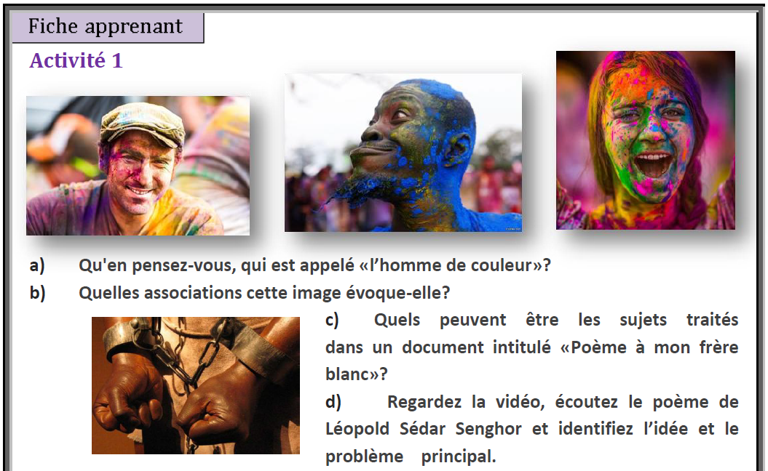
- общее понимание аудиовизуального документа,
Второй этап заключается в просмотре аутентичного видео-файла (задание под буквой «d»), где носители языка читают стихотворение «Poème à mon frère blanc» Леопольда Седара Сенгора. Задача учащихся – определить основную проблему, изложенную в нём.
- детальное понимание аудиовизуального документа,
Данный этап подразумевает вторичный просмотр видео-файла. Ученики должны полностью понять содержание документа, выписать цвета к соответствующим картинкам и вопрос, который задаёт автор в конце.
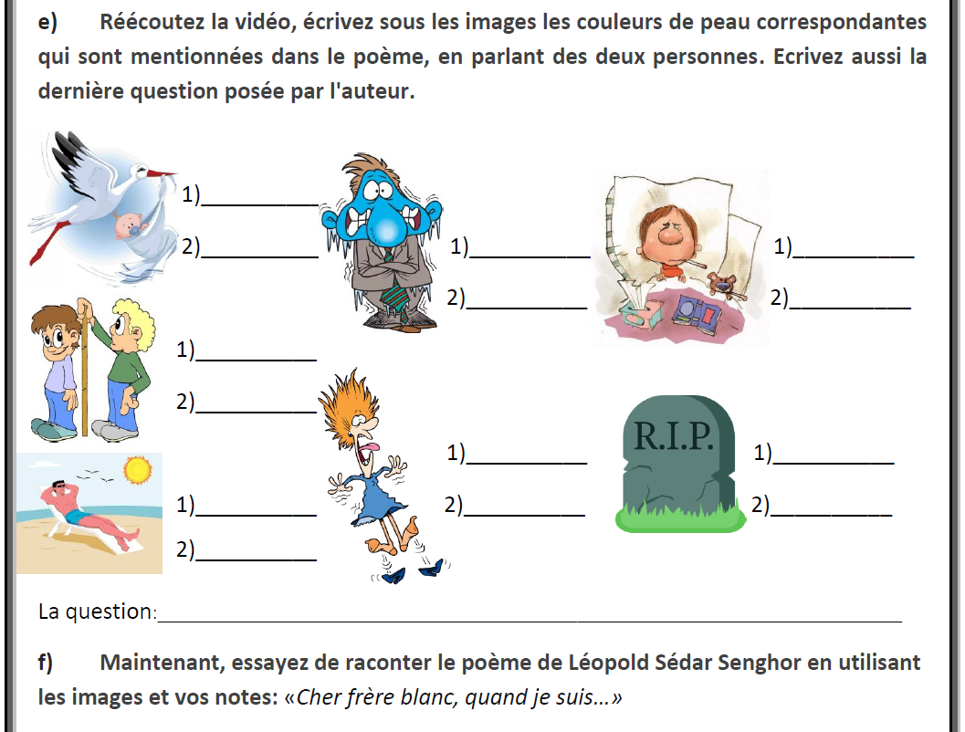
- устное воспроизведение полученной информации,
Целью четвёртого этапа тренировка память учащихся, так как, опираясь на картинки и свои записи, они должны воспроизвести стихотворение. В данном случае учитель может организовать как парную, так и фронтальную работу.
- проверка (в виде самоконтроля).
Последним шагом является самопроверка учащихся. Отчитав стихотворение, они смогут потренировать фонетические навыки. Данное задание можно использовать в качестве фонетической зарядки.
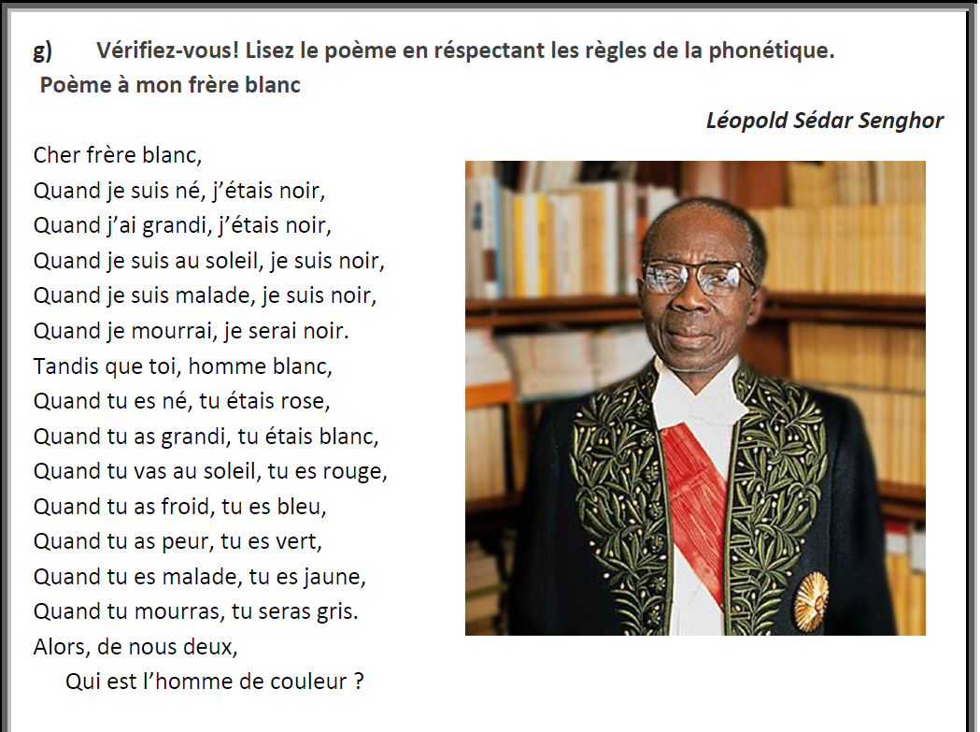
Выполняя первое упражнение, учащиеся отрабатывают практические навыки, такие как общее и детальное понимание аудиовизуального документа, выдвижение гипотез, выражение личного мнения.
Второе упражнение направлено на активацию уже знакомого лексического поля на тему расизма. Мы предлагаем подросткам, работая в группах, составить схему, включающую лексику на заданную тематику, в центре которой будет находиться основное понятие, а остальные слова будут выписаны в три колонки в соответствии с принципом деления на части речи. Благодаря этому упражнению учащиеся смогут извлечь некоторые лексические единицы из своего пассивного словаря и даже выучить новые, предложенные другими, усвоить навык работы в команде и научиться выдвигать гипотезы. Преимуществом данного упражнения является и то, что систематизируя лексические единицы в виде схемы, мы учитываем принцип наглядности, который облегчает запоминание. Задача учащихся также состоит в том, чтобы сравнить результаты своей работы с другими группами, а затем сформулировать определение понятия «расизм», что, безусловно, улучшит понимание обсуждаемой проблемы.
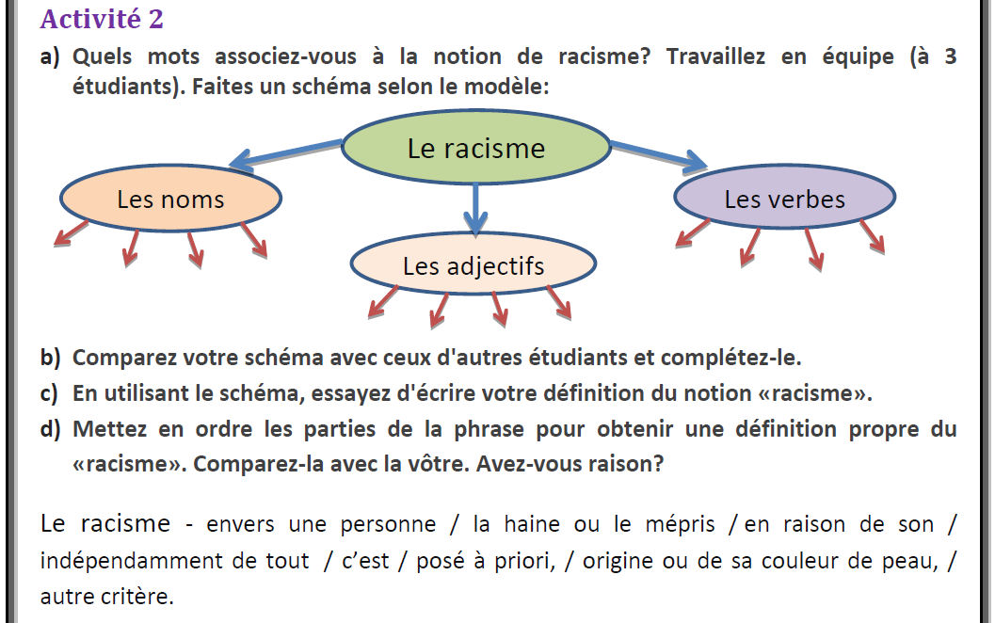
Целью третьего упражнения является обогащение словарного запаса учеников по теме расизм и снятию языковых трудностей перед чтением текста. Данное упражнение представляет собой работу, основанную на двух способах семантизации: поиск синонимов и формулировка определения.
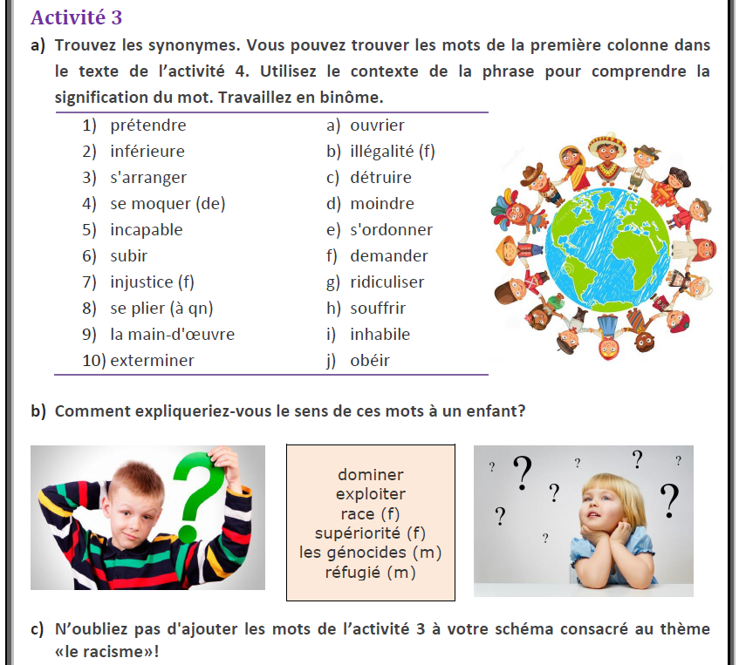
Четвёртое упражнение посвящено развитию у учащихся навыков детального понимания текста. Перед прочтением мы предлагаем два вопроса, которые могут послужить основой для короткой дискуссии и помочь предугадать, о чём идёт речь в текстах. Учащимся также необходимо выполнить 2 задания, способствующих детальному пониманию текста: вставить в текст пропущенные предложения и определить соответствуют или не соответствуют содержанию текстов утверждения представленные после них.
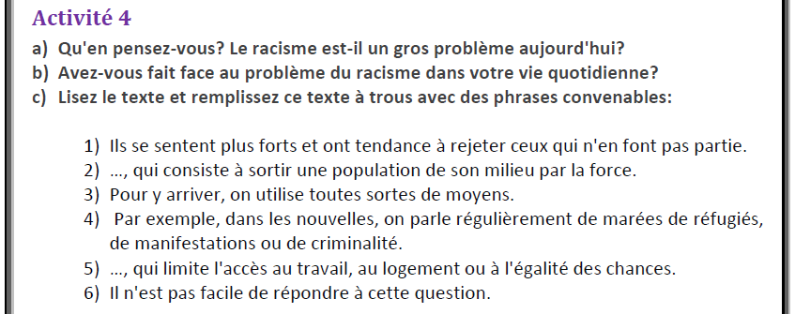
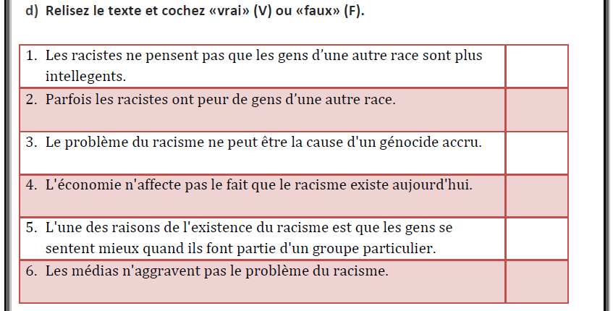
Пятое упражнение представляет собой развитие навыков монологической речи и самоконтроля на основе пересказа прочитанных текстов. Школьники, излагая содержание текстов друг другу, учатся выражать точку зрения автора и высказывать свое мнение. Для того чтобы речь учащихся была логичной и структурированной мы составили схему высказывания, в которой представлены необходимые клише. Важно, чтобы подростки включали в свои высказывания лексику по теме «расизм», это позволит им запомнить новые слова и научиться использовать их в речи.
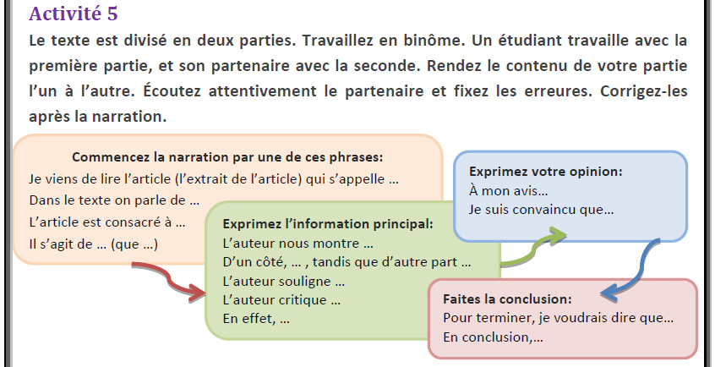
Упражнение шесть можно использовать в качестве домашнего задания, суть которого заключается в написании сочинения на тему «Comment lutter contre le racisme?», опираясь на план и используя активную лексику. Целью данного упражнения является развитие у учащихся способности выражать свое мнение в письменной речи.
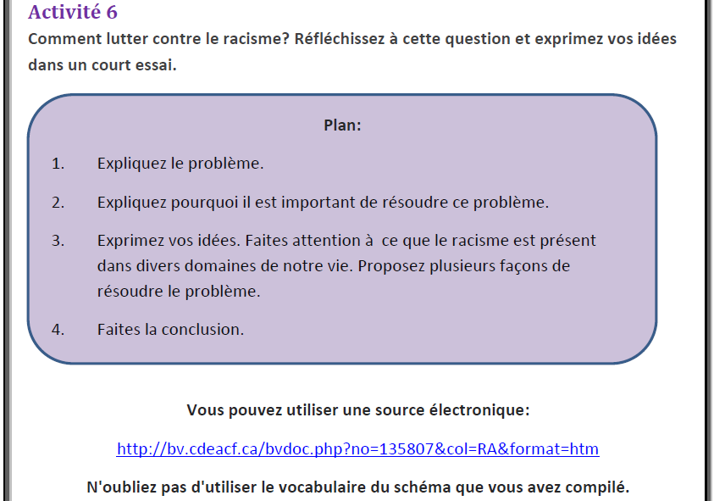
Таким образом, наш урок построен с учётом основных принципов коммуникативного подхода, в рамках которого у учащихся формируется межкультурная компетенция. В итоге, мы можем констатировать тот факт, что разработанный нами урок позволит развить не только лингвистические навыки, но и воспитать толерантное, уважительное отношение к другим культурам, приобрести знания об их особенностях и умения взаимодействовать с представителями разных культур.

Выводы по главе II
Во второй главе данной работы рассматриваются приемы и организация работы с аутентичными материалами на уроке иностранного языка на конкретных примерах, предлагаются возможные разработанные нами варианты заданий и упражнений с оригинальными документами на старшем этапе обучения.
Необходимо помнить о том, что успешность формирования межкультурной компетенции зависит от выбора качественных, актуальных аутентичных материалов. Кроме того, используемые документы должны быть интересны учащимся и соответствовать их возрасту, что способствует росту мотивации.
Работа с аутентичными видеоматериалами обладает рядом особенностей, на которые необходимо акцентировать особое внимание в процессе разработки поурочных планов, а также планирования серии уроков. В частности, при составлении плана урока по аутентичному документу лучше придерживаться методики работы, состоящей из нескольких этапов: предтекстового, текстового и послетекстового. Важно помнить, что в конце каждой фазы лучше вводить в ход урока элементы контроля понимания и усвоения предъявляемого материала. На уроке следует использовать разнообразные формы работы (фронтальная, индивидуальная, парная и групповая) и моделировать различные ситуации общения, позволяющие развивать как монологическую, так и диалогическую речь учащихся.
Включая в свои уроки аутентичные материалы, учитель помогает учащимся освоить не только актуальные языковые явления, но и социальные нормы и особенности культуры изучаемого иностранного языка, что является необходимыми условиями формирования межкультурной компетенции.

ЗАКЛЮЧЕНИЕ

Основным выводом настоящего исследования является тезис о том, что использование аутентичных материалов в обучении французскому языку может стать именно тем педагогическим инструментом, который помогает снять языковой барьер и стимулирует процесс обучения, делая его активным, плодотворным и приближенным к естественному процессу коммуникации на изучаемом языке. Применение оригинальных материалов позволяет обогащать знания учащихся не только о культуре страны изучаемого языка, но и о своей родной, что способствует формированию межкультурной компетенции.
В результате изучения и анализа роли применения аутентичных документов в процессе формирования межкультурной компетенции на уроках французского языка, различных способов и приемов дидактизации оригинальных материалов, критериев их отбора и основных принципов работы с ними мы пришли к следующим выводам:
- включение аутентичных материалов в работу на уроках иностранного языка позволяет учащимся получить достоверные знания об образе жизни различных социальных в стране носителей языка, сопоставлять общие процессы социального и личностного взаимодействия характерные для представителей другой культуры и своей, отказаться от предрассудков относительно другой и родной культур;
- аутентичные документы помогают создать условия погружения в иноязычную среду, что является одним из самых важных условий формирования межкультурной компетенции. В процессе погружения, учащиеся усваивают речевые навыки и вырабатывают навык межкультурного общения;
- для успешного формирования межкультурной компетенции очень важно правильно подобрать и дидактизировать аутентичный материал. Документ должен быть обогащён актуальными лексическими и грамматическими средствами, соответствовать возрасту, интересам и уровню языка учащихся, отвечать их образовательным потребностям. При подготовке документа к работе на уроке, нужно следить за тем, чтобы он не потерял свою актуальность и аутентичность, а составленный к нему комплекс упражнений должен включать разнообразные формы работы над всеми видами речевой деятельности и способствовать формированию критического мышлению учащихся;
- необходимо работать с аутентичными материалами на регулярной основе, поскольку формирование межкультурной компетенции должно происходить на основе процесса развития речевых навыков (лексического, грамматического, аудирования или письма), которые требуют многократного правильного повторения речевого образца для выработки автоматизма;
- аутентичные документы создают у учащихся мотивацию к изучению иностранного языка, положительный настрой, в результате чего активность учеников на уроках возрастает, что как следствие создает атмосферу совместной познавательной деятельности и дает стимул для дальнейшей самостоятельной работы;
- регулярное использование аутентичных видеоматериалов на уроке иностранно языка благоприятствует формированию у учащихся коммуникативной компетенции, что и является главной целью изучения иностранного языка.

Библиографический список
- Апальков В.Г., Сысоев П.В. Компонентный состав межкультурной компетенции // Вестник. 2008. № 8(64). С. 89-93.
- Ариян М.А., Шамов А.Н. Основы общей методики преподавания иностранных языков : теоретические и практические аспекты : учеб. пособие / отв. ред. А.Н. Шамов. М. : ФЛИНТА : Наука, 2017. 224 с.
- Бим И.Л., Модернизация структуры и содержания школьного языкового образования // Иностранные языки в школе, 2005. № 8. С. 2-6.
- Воронина Г.И. Организация работы с аутентичными текстами молодежной прессы в старших классах школ с углубленным изучением иностранного языка // Иностранные языки в школе, 1999. № 2. С. 23–25
- Гальскова Н.Д. Современная методика обучения иностранному языку: пособие для учителя. М. : АРКТИ - Глосса, 2007. 165 с.
- Гальскова Н.Д., Гез Н.И. Теория обучения иностранным языкам. Лингводидактика и методика. М. : Издательский центр «Академия», 2006. 336 с.
- Григорьева Е.Я. Французский язык. 10-11 классы : учеб. для общеобразоват. учреждений. 10-е изд. М. : Просвещение, 2015. 347 с.
- Григорьева Е. Я. Французский язык. Книга для учителя. 10-11 классы: пособие для учителей общеобразоват. организаций. 3-е изд., М. : Просвещение, 2015. 127 с.
- Григорьева Е.Я. Французский язык. 10-11 классы : сборник упражнений. 10-е изд. М. : Просвещение, 2015. 347 с.
- Гузеев, В. В. Содержание образования и профильное обучение в старшей школе // Народное образование, 2002. № 9. С. 22-23.
- Елизарова Г.В. Культура и обучение иностранным языкам. СПб. : КАРО, 2005. 352 с.
- Караулов Ю.Н. Русский язык и языковая личность. 7-е изд. М. : Издательство ЛКИ, 2010. 264 с.
- Карташова В.Н. Языковое образование: традиции и инновации : материалы международной научно-практической конференции. Елец : ЕГУ им. И.А. Бунина, 2013. 350 с.
- Китайгородская Г.А. Интенсивное обучение иностранным языкам: теория и практика. М. : Русский язык, 2009. 242 с.
- Колкер Я.М., Устинова Е.С., Еналиева Т.М. Практическая методика обучения иностранному языку. М. : АСТ, 2011. 200 с.
- Кричевская К.С. Прагматические материалы, знакомящие учеников с культурой и средой обитания жителей страны изучаемого языка // Иностранные языки в школе. 1996. № 1. С. 13-17.
- Леонгард О.А. Формирование межкультурной компетенции в процессе обучения чтению аутентичных текстов // Вестник. 2012. № 1(105). С. 91-93.
- Милосердова Е.В. Национально-культурные стереотипы и проблема межкультурной коммуникации // Иностранные языки в школе. 2007. № 3. С. 80-84.
- Мильруд Р.П., Носонович Е.В. Критерии содержательной аутентичности учебного текста // Иностранные языки в школе. 1999. № 2. С. 8-12.
- Миньяр-Белоручев Р. Методика обучения французскому языку. М. : Альянс, 2012. 236 с.
- Садохин А.П. Введение в теорию межкультурной коммуникации : научное издание. М. : Высшая школа, 2005. 310 с.
- Сластенин, В. А. Педагогика : учеб. пособие для студ. высш. пед. учеб. заведений / под ред. В.А. Сластенина. М. : Академия, 2008. 576 с.
- Соловова Е. Н. Методика обучения иностранным языкам. М. : Просвещение, 2012. 98 с.
- Сухих С.А., Зеленская В.В. Репрезентативная сущность личности в коммуникативном аспекте реализаций : учеб. пособие. Краснодар, 1997. 24 с.
- Сысоев П.В. Язык и культура: в поисках нового направления в преподавании культуры страны изучаемого языка // Иностранные языки в школе. 2007. № 4. С. 12-18.
- Федеральный государственный образовательный стандарт основного общего образования. М. : Просвещение, 2011. 461 с.
- Халеева И.И. Интеркультура – третье измерение межкультурного взаимодействия (из опыта подготовки переводчиков) // Актуальные проблемы межкультурной коммуникации: Сб. научных трудов. М. : Изд-во МГЛУ, 1999. № 444. С. 5-14.
- Хомский Н. Язык и мышление. М. : МГУ им. М.В. Ломоносова, 1972. 121 с.
- Щукин, А. Н. Обучение иностранным языкам : Теория и практика : учеб. пособие для преподавателей и студентов. М. : Филоматис : Омега-Л, 2010. 480 с.
- Языкова Н.В. Проблемы обучения иностранным языкам в рамках межкультурного подхода // Развитие межкультурной компетенции через изучение иностранных языков : потенциал, методы, проблемы, 2006. № 1. С. 142-145.
- Badulescu S-M. L’utilisation du document authentique – garantie de la pédagogie du succès en français de spécialité. BDD, 2009 . 129 p.
- Besse H. Grammaires et didactique des langues. Broché, 2007. 87 p.
- Bérard E. L’approche communicative : théorie et pratique. Paris : CLE International, 1991. 126 p.
- Cadre européen commun de référence pour les langues: apprendre, enseigner, evaluer. Paris, 2011. 192 c.
- Christiaens S. Fiche pédagogique : Les Choristes. Hetty Vervalle, 2012. 13 p.
- Cuq J-P. Dictionnaire de didactique du français langue étrangère et seconde. Paris, 2007. 329 p.
- Fourgerousse Marie-Christine. Une approche de l’interculturelle dans l’enseignement/apprentissage du français langue étrangère // Synergies Monde. № 4. 2008. P. 225-234.
- Hedaywa J. Le rôle des documents authentiques dans l’enseignement/apprentissage du français langue étrangère. Syrie, 2013. 9 p.
- Holec H. Des documents authentiques, pour quoi faire. Nancy, 2010. 37 p.
- Landry G. Le racisme. Montréal : Lettres en main, 2008. 35 p.
- Leeds-Hurwitz, Wendy. Compétences interculturelles: cadre conceptuel et opérationnel. Paris : UNESCO, 2013. 47 p.
- Legros D. Crinon J. Psychologie des apprentissages et multimédia. Paris : Armand Colin, 2002. 228 p.
- Lherete A. Le document authentique en classe de langue. Rouen, 2010. 443 p.
- Modard D. Initiation a l’enseignement du francais langue etrangere. Rouen, 2011. 78 p.
- Morin E. La didactique des langues-cultures // Synergies Monde. № 4. 2008. P. 225-234.
- Nebunescu T. Pourquoi utiliser des documents authentiques. Montréal, 2017. 15 p.
- Tagliante C. La classe de langue. Paris : CLE International, 2008. 132 p.
Электронные ресурсы:
- Бушейко П.Н., Любанец И.И. Формирование межкультурной компетентности в процессе обучения иностранным языкам [Электронный ресурс] // Наука-RASTUDENT.RU. 2014. № 4(04-2014) URL : http://nauka-rastudent.ru/4/1322/ (дата обращения: 9.02.2019)
- Bailly N., Cohen M. L’approche communicative [Электронный ресурс] URL : http://flenet.rediris.es/tourdetoile/NBailly_MCohen.html (дата обращения: 20.03.19)
- Didactique du FLE, Enseigner Français LE [Электронный ресурс]: L’approche communicative, 2011. URL : http://didactique--fle.blogspot.com/2016/01/lapproche-communicative.html (дата обращения: 20.03.19)

